zum Einsatz in den Schulversuchen
Berufsfachschule Pädagogische Erprobung (BFPE) und
Duale Ausbildungsvorbereitung (AV dual)
sowie den Bildungsgängen VAB, BEJ, 2BFS und 1BFS
Niveaudifferenziertes Lernen

Kompetenzraster, Lernwegelisten und exemplarische Lernmaterialien

Hauswirtschaft – Lernfeld 3 –
Lernprojekt Apfel im Glas
Stuttgart 2016
Berufliche Schulen
Berufsfachschule

Redaktionelle Bearbeitung
Redaktion | Tanja Rieger, Ministerium für Kultus, Jugend und Sport Baden-Württemberg  Sören Finkbeiner, Landesinstitut für Schulentwicklung Stuttgart
Autor/in | Inge Komke-Hurst, Berufliche Schulen Bretten  Renate Oehler, Luise-Büchner-Schule Freudenstadt  Christine Uthe, Mathilde-Weber-Schule Tübingen
Stand | September 2016

Impressum
Herausgeber | Landesinstitut für Schulentwicklung (LS)  Heilbronner Straße 172, 70191 Stuttgart  Telefon: 0711 6642-0  Telefax: 0711 6642-1099  E-Mail: poststelle@ls.kv.bwl.de  www.ls-bw.de
Druck und Vertrieb | Landesinstitut für Schulentwicklung (LS)  Heilbronner Straße 172, 70191 Stuttgart  Telefon: 0711 6642-1204  www.ls-webshop.de
Urheberrecht | Inhalte dieses Heftes dürfen für unterrichtliche Zwecke in den Schulen und Hochschulen des Landes Baden-Württemberg vervielfältigt werden. Jede darüber hinausgehende fotomechanische oder anderweitig technisch mögliche Reproduktion ist nur mit Genehmigung des Herausgebers möglich.  Soweit die vorliegende Publikation Nachdrucke enthält, wurden dafür nach bestem Wissen und Gewissen Lizenzen eingeholt. Die Urheberrechte der Copyrightinhaber werden ausdrücklich anerkannt. Sollten dennoch in einzelnen Fällen Urheberrechte nicht berücksichtigt worden sein, wenden Sie sich bitte an den Herausgeber. Bei weiteren Vervielfältigungen müssen die Rechte der Urheber beachtet bzw. deren Genehmigung eingeholt werden.  © Landesinstitut für Schulentwicklung, Stuttgart 2016

Inhaltsverzeichnis
Die Seiten sind als Kopiervorlagen angelegt und enthalten deshalb keine durchgängige Seitennummerierung.
- Kompetenzraster
- Lernwegeliste H03.02 – Apfel im Glas
- Vorstellung des Lernprojekts, Advance Organizer
- Lernmaterialien
 | H03.02.01 | Apfel im Glas – Vorlage Begriffskärtchen Dreiergespräch
 | H03.02.02 | Fragebogen zum Projekt
 | H03.02.03 | Reflexionsbogen
 | Lernthema
 | H03.02.01 | Projekthaftes Arbeiten
 | Lernschritte
 | H03.02.01.01 | Projekthaftes Arbeiten – AB: Merkmale eines Projektes A – C
 | H03.02.01.02 | Projekthaftes Arbeiten – Beispielprojekt: Geburtskalender A – C
 |  | Projekthaftes Arbeiten – Fragen und Antworten zum Beispielprojekt
 | H03.02.01.03 | Projekthaftes Arbeiten – AB: Projektphasen A – C
 | H03.02.01.05 | Projekthaftes Arbeiten – Der Zeit- und Arbeitsplan A – C
 |  | Projekthaftes Arbeiten – Tafelbild: Projekt
 | H03.02.01.01 | Projektdurchführung – Projektanalyse A – C
 | H03.02.02.01.01 | Projektdurchführung – Kopiervorlage für die Lehrkraft
 | H03.02.02.02 | Projektdurchführung – Projektplanung A – C
 | H03.02.02.02.01 | Projektdurchführung – Wochenplanvorlage A – C
 | H03.02.02.02.02 | Projektdurchführung – Arbeitspakete
 | H03.02.02.02.03 | Projektdurchführung – „Projektplanlösung“
 |  | Projektdurchführung – Vorschlag A – C
 | H03.02.02.03. | Projektdurchführung – Internetrecherche A – C
 | H03.02.02.03.01 | Projektdurchführung – Rezeptkriterien festlegen A C
 | H03.02.02.03.02 | Projektdurchführung – Suchbegriffe finden A – C
 | H03.02.02.03.03 | Projektdurchführung – Suchstrategien ausprobieren A – C
 | H03.02.02.03.04 | Projektdurchführung – Internetquellen richtig angeben A – C
 | H03.02.02.04 | Projektdurchführung – Rezeptumwandlung A – C
 | H03.02.02.04.01 | Projektdurchführung – Rezepte in Klammer-Strich-Form umwandeln
 | H03.02.02.05 | Projektdurchführung – Praxisteil vorbereiten A – C
 | H03.02.02.05.01 | Projektdurchführung – Praxisteil vorbereiten – To-Do-Liste erstellen  A – C
 | H03.02.02.05.02 | Projektdurchführung – Praxisteil vorbereiten – Ablaufplan erstellen  A – C
 | H03.02.02.05.03 | Projektdurchführung – Praxisteil vorbereiten – Bestellliste erstellen  A – C
 | H03.02.02.05.04 | Projektdurchführung – Praxisteil vorbereiten – Feedbackbogen  A – C
 | H03.02.02.06 | Projektdurchführung – Praxisteil vorbereiten – Rezepte ausprobieren  A – C
 | H03.02.02.06.01 | Projektdurchführung – Praxisteil vorbereiten – Gruppenauswertungsbogen A –C
 | H03.02.02.07 | Projektdurchführung – Praxisteil vorbereiten – Verwendung A – C
 | H03.02.02.08 | Projektdurchführung – Praxisteil A – C
 | H03.02.02.08.01 | Projektdurchführung – Praxisteil – Rezeptblatt
 | H03.02.02.09 | Projektdurchführung – Etikettierung A – C
 | H03.02.02.09.01 | Projektdurchführung – Lebensmittelinformationsverordnung A – C
 | H03.02.02.09.02 | Projektdurchführung – Infoblatt – Anleitung zur Erstellung von Etiketten A – C
 |  | Projektdurchführung – Mögliche Lösungen
 | H03.02.03.01 | Lebensmittelkennzeichnung A – C
 | H03.02.03.01.01 | Kärtchenvorlage Lebensmittelkennzeichnung
 | H03.02.03.01.02 | Lebensmittelkennzeichnung – Lebensmittelinformationsverordnung (LMIV) A, B
 | H03.02.03.01.03 | Lebensmittelkennzeichnung – Lebensmittelinformationsverordnung (LMIV) C
 | H03.02.03.01.02/03 | Lebensmittelkennzeichnung – Lebensmittelinformationsverordnung (LMIV) A – C
 | H03.02.03.01.04 | Lebensmittelkennzeichnung – Lebensmittelinformationsverordnung (LMIV) A – C
 | H03.02.03.01.05 | Lebensmittelkennzeichnung – Übungen A, C
 | H03.02.03.01.06 | Lebensmittelkennzeichnung – Übungen C
 | H03.02.03.01.05 | Lebensmittelkennzeichnung – Lösung A, B
 | H03.02.03.01.06 | Lebensmittelkennzeichnung – Übungen C
 | H03.02.03.01.05 | Lebensmittelkennzeichnung – Lösung C
 | H03.02.03.01.07 | Lebensmittelkennzeichnung – Nährwertkennzeichnung A
 | H03.02.03.01.08 | Lebensmittelkennzeichnung – Nährwertkennzeichnung B, C
 | H03.02.03.01.07/08 | Lebensmittelkennzeichnung – Nährwertkennzeichnung – Lösung A – C
 | H03.02.03.01.09 | Lebensmittelkennzeichnung – Erstellen einer Nährwertkennzeichnung A, B
 | H03.02.03.01.10 | Lebensmittelkennzeichnung – Erstellen einer Nährwertkennzeichnung C
 | H03.02.03.01.09/10 | Lebensmittelkennzeichnung – Erstellen einer Nährwertkennzeichnung – Lösung A – C
 | H03.02.03.01.11 | Lebensmittelkennzeichnung – Hilfsmittelblatt: Nähwerttabelle A – C
 | H03.02.03.01.12 | Lebensmittelkennzeichnung – Hilfsmittelblatt: Nährwertberechnung A, B
 | H03.02.03.01.12 | Lebensmittelkennzeichnung – Nährwertberechnung – Lösung A, B

Bedeutung der Icons
Icon | Beschreibung | Icon | Beschreibung
 | Lernziel A |  | Tipp/Hinweis, der zum Bearbeiten hilfreich ist
 | Lernziel B |  | Vorsicht/Achtung: wichtige Information/Hinweis. Genau lesen!
 | Lernziel C |  | Zeitvorgabe beachten
 | Einzelarbeit |  | Blätter/Materialien ablegen
 | Partnerarbeit |  | Blätter/Materialien holen
 | Gruppenarbeit |  | Lesen/Hilfsmittel/Quellenangabe: Buch oder eigene Aufschriebe
 | Plenum |  | Schreiben/Zeichnen/Malen/  Skizzieren
 | Lehrer fragen/holen |  | Rechnen/  Taschenrechner erlaubt
 | Lehrervortrag |  | Zeichnen/  Zeichenmaterial erforderlich
 | Einzelvortrag, Präsentation |  | Versuch
 | Gruppenvortrag, Präsentation |  | Internet/Internetrecherche
 | erledigt |  | Beispiel/Vokabelhilfen
 | nicht erledigt |  | Hören
 | Monologisches Sprechen |  | Deutsch => Englisch
 | Dialogisches Sprechen |  | Englisch => Deutsch
 | Gruppennummer,  Teilthemen 1, 2 … |  | Gruppennummer,  Teilthemen 3, 4 …

Kompetenzraster Hauswirtschaft Lernfelder 1-4
Kompetenzbereich | LF1  Sich im Arbeitsbereich Hauswirtschaft und Ernährung orientieren | LF2  Persönlichkeitsbewusstsein  entwickeln | LF3  Einfache Speisen herstellen | LF4  Ernährungsbewusstsein entwickeln und bei der Nahrungszubereitung berücksichtigen
- Rechts- und Sicherheitsvorschriften beachten | Ich kann Vorschriften zu Hygiene, Sicherheit und Entsorgung beachten. |  | Ich kann Rechtsvorschriften (LM-Gesetz) berücksichtigen.
- Ernährungs- und gesundheitsbewusst denken und handeln | Ich kann die räumliche Anordnung von Geräten im Fachraum auf ergonomische Kriterien zurückführen. | Ich kann textile Materialien nach gesundheitlichen Kriterien beurteilen. | Ich kann Lebensmittel nach anerkannten Ernährungsempfehlungen beurteilen.  Ich kann Speisen bedarfsgerecht zusammenstellen. | Ich kenne die Produktion und Zusammensetzung von Lebensmitteln.  Ich kann Lebensmittel im Hinblick auf die Gesunderhaltung ernährungsphysiologisch beurteilen.
- Berufsfeldtypische Produkte herstellen | Ich kann den Fachraum sachgerecht nutzen.  Ich kann einfache berufsfeldtypische Produkte herstellen. | Ich kann eigene und vorgegebene Arbeitsstrukturen erproben.  Ich kann Grundtechniken der Textilarbeit fachgerecht anwenden und beurteilen. | Ich kann einfache Grundtechniken der Nahrungszubereitung fachgerecht anwenden. | Ich kann Speisen themenbezogen herstellen.
- Im Berufsfeld gestalten |  | Ich kann textile Materialien gestalten. | Ich kann den Wert einer angemessenen Tischkultur erkennen und Tische für den Alltag gestalten. | Ich kann Speisen und Tische dem Anlass entsprechend gestalten.
- Ökonomisch und ökologisch handeln |  | Ich kann textile Materialien nach ökologischen und ökonomischen Kriterien beurteilen. | Ich kann Haushaltsgeräte rationell einsetzen.
- Sich mit Beziehungen und Entwicklungsprozessen auseinandersetzen | Ich kann die Anforderungen im Berufsfeld Ernährung und Hauswirtschaft in Beziehung zu meinen Interessen setzen. | Ich kann mich mit meiner Lebenssituation und meinen Bedürfnissen unter Berücksichtigung von Möglichkeiten und Grenzen von Erziehung auseinandersetzen.
- Sozial-kommunikative und  methodisch-strategische Kompetenzen | Ich kann situationsgerecht kommunizieren und kooperieren.  Ich kann Verantwortung übernehmen.  Ich kann Arbeitsergebnisse präsentieren.  Ich nutze Techniken und Strategien für selbständiges, problemorientiertes Lernen. | Ich kann mich als Teil der Gruppe wahrnehmen und meine Erfahrungen zu Kommunikation und Kooperation auswerten. | Ich kann Informations- und Kommunikationssysteme nutzen. | Ich kann das Modell der vollständigen Handlung anwenden.

Kompetenzbereich | LF5  Verbraucherbewusstsein entwickeln und Verantwortung übernehmen | LF6  Entwicklungsprozesse begleiten und Beziehungen gestalten | LF7  Wohnräume gestalten und erhalten | LF8  Personengruppen bedarfsgerecht verpflegen | LF9  Hauswirtschaftliche  Produkte und Dienstleistungen anbieten
- Rechts- und Sicherheitsvorschriften beachten | Ich kann rechtliche Rahmenbedingungen verstehen und umsetzen. |  | Ich kann meine Rechte wahrnehmen. |  | Ich kann meine Rechte nutzen.
- Ernährungs- und gesundheitsbewusst denken und handeln |  |  |  | Ich kann ernährungsbedingte Erkrankungen verstehen und Bewertungskriterien ableiten.
- Berufsfeldtypische  Produkte herstellen | Ich kann Gebäck herstellen. |  |  | Ich kann qualitativ hochwertige Speisen und Getränke anlass- bzw. personenbezogen fachgerecht herstellen. | Ich kann ein hauswirtschaftliches Produkt oder eine Dienstleistung realisieren.
- Im Berufsfeld gestalten | Ich kann Plakate, Karten, Verpackungen entsprechend der Farben- und Formenlehre gestalten. | Ich kann zwei- und dreidimensional gestalten. | Ich kann mein Wohnumfeld gestalten. | Ich kann anlass- bzw. personenbezogen Tische und Räume gestalten.
- Ökonomisch und ökologisch handeln | Ich kann Überschuldung und Zahlungsverkehr analysieren.  Ich kann entscheiden, welche Versicherungen für meine Lebenssituation notwendig sind. | Ich kann textile Werkstücke instand halten. | Ich kann Reinigungsmittel beurteilen.  Ich kann Verhaltensmaßnahmen für den sparsamen Umgang mit Energie begründen.  Ich kann Wohnbedürfnisse erkennen und Wohnräume beurteilen. |  | Ich kann Ideen für ein hauswirtschaftliches Produkt oder eine Dienstleistung entwickeln und entsprechende Angebote einschätzen.
- Sich mit Beziehungen und Entwicklungsprozessen auseinandersetzen |  | Ich kann aus Entwicklungsbedingungen erzieherisches Verhalten ableiten und Zusammenhänge zwischen physischem und psychischem Wohlbefinden aufzeigen. |  |  | Ich kann den Perspektivwechsel vom Verbraucher zum Anbieter vollziehen.
- Sozial-kommunikative und  methodisch-strategische Kompetenzen | Ich kann Informations- und Kommunikationssysteme nutzen.  Ich kann meine Ergebnisse gestalten und präsentieren. | Ich kann als Teil der Gruppe meine Erfahrungen auswerten.  Ich kann in Bewerbungsgesprächen kommunizieren.  Ich kann Feedback geben und nehmen.  Ich kann Bewerbungsunterlagen präsentieren. |  | Ich kann meinen Arbeitsprozess und meine Arbeitsergebnisse bewerten. | Ich kann Kommunikationstechnologien nutzen.  Ich kann adressaten- und situationsgerecht kommunizieren.  Ich kann meinen Arbeitsprozess und meine Arbeitsergebnisse bewerten.
Kompetenzraster Hauswirtschaft Lernfelder 5-9

Lernfeld  LF 3 | Titel  Apfel im Glas |  | Hauswirtschaft  H03.02
Kompetenzen:
- Ich kann Rechtsvorschriften (LFGB) berücksichtigen.
- Ich kann einfache Grundtechniken der Nahrungszubereitung fachgerecht anwenden.
- Ich kann Haushaltsgeräte rationell einsetzen.
- Ich kann Informations- und Kommunikationssysteme nutzen.
- Ich kann Aufgaben bearbeiten, eingeübte Arbeitstechniken anwenden und Aufgaben zeitlich und inhaltlich strukturieren.
- Ich kann mich in eine Aufgabe vertiefen und ausdauernd daran arbeiten.

Lernwegeliste
Was Sie hier lernen können |  |  | Lernmaterialien  LernSCHRITTE, LernTHEMEN und LernPROJEKTE |  | Ergänzungen
Informieren | Ich kann die Pflichtkennzeichnung eines Lebensmittels laut LMIV aufzählen. |  | H03.02.03.01  H03.02.03.01.02  H03.02.03.01.03  H03.02.03.01.04  H03.02.03.01.05  H03.02.03.01.06 | A – C  A – B  C  A – C  A – B  C
Informieren | Ich kann die Bedeutung der Pflichtkennzeichnung laut LMIV begründen. |  | H03.02.03.01  H03.02.03.01.03  H03.02.03.01.05  H03.02.03.01.06 | A – C  C  A – B  C
Informieren | Ich kann die Nährwertkennzeichnung beschreiben. |  | H03.02.03.01  H03.02.03.01.07  H03.02.03.01.08 | A – C  A  B – C
Informieren | Ich kann verschiedene Verwendungsmöglichkeiten für selbsthergestellte Produkte bewerten |  | H03.02.02.06 | A – C
Informieren | Ich kann den Begriff Projekt erklären. |  | H03.02.01 | A – C
Informieren | Ich kann Merkmale eines Projektes nennen. |  | H03.02.01 | A – C
Informieren | Ich kann Projektphasen aufzählen. |  | H03.02.01 | A – C
Informieren | Ich kann die Notwendigkeit einer Projektplanung begründen. |  | H03.02.01 | A – C
Planen und Entscheiden | Ich kann Rezepte nach bestimmten Kriterien aussuchen. |  | H03.02.02.03 | A – C
Planen und Entscheiden | Ich kann eine To-Do-Liste erstellen. |  | H03.02.02.05 | A – C
Planen und Entscheiden | Ich kann alle Aufgabenpakete den einzelnen Gruppenmitgliedern gerecht zuordnen. |  | H03.02.02.05 | A – C
Planen und Entscheiden | Ich kann Arbeitsabläufe planen. |  | H03.03.03.07 | A – C
Durchführen | Ich kann Suchstrategien anwenden. |  | H03.02.02.03 | A – C
Durchführen | Ich kann eine Internetrecherche durchführen. |  | H03.02.02.03 | A – C
Durchführen | Ich kann Internetquellen korrekt angeben. |  | H03.02.02.03 | A – C
Durchführen | Ich kann Rezepte in die Klammer–Strich–Formel umwandeln. |  | H03.02.02.04 | A – C
Durchführen | Ich kann Rezepte erweitern. |  | H03.02.02.07 | A – C
Durchführen | Ich kann die Projektplanung praktisch umsetzen. |  | H03.02.02.06 | A – C
Durchführen | Ich kann Arbeitsergebnisse präsentieren. |  | H03.02.02.06 | A – C
Durchführen | Ich kann Nährwerte aus Rezepten berechnen. |  | H03.02.03.01  H03.02.03.01.09  H03.02.03.01.10 | A – C  A – B  C
Durchführen | Ich kann eine korrekte Nährwertkennzeichnung erstellen. |  | H03.02.03.01  H03.02.03.01.09  H03.02.03.01.10 | A – C  A – B  C
Durchführen | Ich kann Informationen in unterschiedlichen Medien recherchieren. |  | H03.02.03.01  H03.02.03.01.02  H03.02.03.01.03 | A – C  A – B  C
Durchführen | Ich kann gezielt Informationen aus einem Text entnehmen und damit gezielt weiterarbeiten. |  | H03.02.03.01  H03.02.03.01.02  H03.02.03.01.03  H03.02.03.01.04  H03.02.03.01.05  H03.02.03.01.06  H03.02.03.01.07  H03.02.03.01.08  H03.02.03.01.09  H03.02.03.01.10 | A – C  A – B  C  A – C  A – B  C  A  B – C  A – B  C
Durchführen | Ich kann für selbst hergestellte Produkte die gesetzlich vorgeschriebenen Angaben zusammenstellen. |  | H03.02.02.09 | A – C
Durchführen | Ich kann Etiketten mithilfe eines Textverarbeitungsprogramms bedrucken. |  | H03.02.02.09 | A – C
Durchführen | Ich kann einen Zeit- und Arbeitsplan erstellen. |  | H03.02.01  H03.02.01.04  H03.02.02.02  H03.02.02.02.01  H03.02.02.02.02  H03.02.02.02.04  H03.02.02.02.05 | A – C  A – C  A – C  A  A  B – C  B – C
Durchführen | Ich kann mich an einen Zeit- und Arbeitsplan halten. |  | H03.02.01 | A – C
Durchführen | Ich kann eine Projektanalyse durchführen. |  | H03.02.02.01 | A – C
Durchführen | Ich kann Sortierübungen durchführen. |  | H03.02.03.01  H03.02.03.01.02  H03.02.03.01.03 | A – C  A – B  C
Durchführen | Ich kann Arbeitsergebnisse festhalten. |  | H03.02.03.01  H03.02.03.01.02  H03.02.03.01.03  H03.02.03.01.05  H03.02.03.01.06  H03.02.03.01.07  H03.02.03.01.08  H03.02.03.01.09  H03.02.03.01.10 | A – C  A – B  C  A – B  C  A  B – C  A – B  C
Durchführen | Ich kann komplexe Aufgaben bearbeiten. |  | H03.02.03.01  H03.02.03.01.04  H03.02.03.01.05  H03.02.03.01.06  H03.02.03.01.07  H03.02.03.01.08  H03.02.03.01.09  H03.02.03.01.10 | A – C  A – C  A – B  C  A  B – C  A – B  C
Durchführen | Ich kann fachliche Inhalte anwenden. |  | H03.02.03.01  H03.02.03.01.04  H03.02.03.01.05  H03.02.03.01.06  H03.02.03.01.09  H03.02.03.01.10 | A – C  A – C  A – B  C  A – B  C
Kontrollieren | Ich kann meine Arbeit einschätzen. |  | H03.02.02.05.04 | A – C
Kontrollieren | Ich kann die Arbeit in der Gruppe einschätzen. |  | H03.02.02.05.04 | A – C
Kontrollieren | Ich kann für selbst hergestellte Produkte die gesetzlich vorgeschriebenen Angaben zusammenstellen. |  | H03.02.02.09 | A – C
Kontrollieren | Ich kann Lebensmittelverpackungen auf korrekte Kennzeichnung kontrollieren. |  | H03.02.03.01  H03.02.03.01.05  H03.02.03.01.06 | A – C  A – B  C
Reflektieren/  Bewerten | Ich kann meine Arbeitsergebnisse reflektieren. |  | H03.02.02.05 | A – C
Reflektieren/  Bewerten | Ich kann Produkte nach vorgegebenen Kriterien bewerten. |  | H03.02.02.06 | A – C

Lernfeld  LF 3 | Titel  Apfel im Glas |  | H03.02

Vorstellung des Lernprojekts/Hinweise für die Lehrkraft

Der Schwerpunkt dieser Handreichung basiert auf der Methode „Projekthaftes Arbeiten mit heterogenen Gruppen“.
Die Vorgehensweise der Projektdurchführung ist grundlegend für jedes weitere Projekt. Die Basismaterialien zum projekthaften Vorgehen können problemlos auf jedes weitere Projekt übertragen werden. Deshalb möchten wir an dieser Stelle den exemplarischen Charakter des Lernmaterials herausstellen.

In der vorliegenden Ausarbeitung wurde fächerübergreifend mit dem Fach Computeranwendungen gearbeitet. Wir möchten einen extra Dank an Frau Schulte-Strotmes aussprechen, die mit Rat und Tat diese Handreichung unterstützt hat.

Das vorliegende Unterrichtsarrangement kann problemlos erweitert werden, z. B. in Kombination mit Mathematik und Kostenberechnung.

Diese Unterrichtsmaterialien stellen eine Einführung in die Projektarbeit dar. Zusätzliche Hilfen für die Schülerinnen und Schüler mit A-Niveau sind notwendig! In anschließenden Projekten kann die Schüleraktivität stetig erhöht werden.

Die überfachlichen Kompetenzen, die bei einem Lernthema oder Lernschritt geübt werden, sind in den jeweiligen Kopfzeilen ausgewiesen. Die Kopfzeile der Lernwegeliste zum Lernprojekt enthält überfachliche Kompetenzbereiche aus dem Kompetenzraster Handlungskompetenz, die im Lernprojekt im Vordergrund stehen.

Aufgrund des gesamten Unterrichtsarrangements kann für das VAB ein Zertifikat ausgestellt werden.

Wir freuen uns über Rückmeldungen!

Inge Komke-Hurst, Renate Oehler, Christine Uthe

Lernfeld  LF 3 | Titel  Advance Organizer: Apfel im Glas |  | H0302

Bilder:
Inge Komke-Hurst,
Renate Oehler
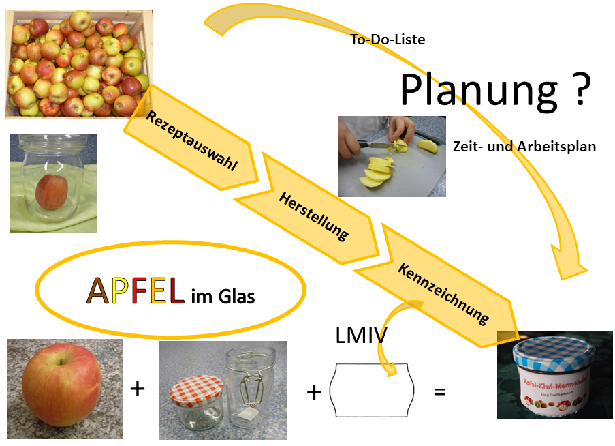

Lernfeld  LF 3 | Titel  Apfel im Glas |  |  | H03.02
Kompetenzbereiche:  - Ich kann Rechtsvorschriften (LFGB) berücksichtigen.  - Ich kann einfache Grundtechniken der Nahrungszubereitung fachgerecht anwenden.  - Ich kann Haushaltsgeräte rationell einsetzen.  - Ich kann Informations- und Kommunikationssysteme nutzen.  - Ich kann Aufgaben bearbeiten, eingeübte Arbeitstechniken anwenden und Aufgaben zeitlich und inhaltlich strukturieren  - Ich kann mich in eine Aufgabe vertiefen und ausdauernd daran arbeiten.
  LernPROJEKT
  LernTHEMA
  LernSCHRITT
Kompetenzen:  - Ich kann Rezepte nach bestimmten Kriterien aussuchen.  - Ich kann Suchstrategien anwenden.  - Ich kann eine Internetrecherche durchführen.  - Ich kann Internetquellen korrekt angeben.  - Ich kann Rezepte in die Klammer-Strich-Form umwandeln.  - Ich kann eine To-Do-Liste erstellen.  - Ich kann alle Aufgabenpakete den einzelnen Gruppenmitgliedern gerecht zuordnen.  - Ich kann meine Arbeitsergebnisse reflektieren.  - Ich kann meine Arbeit einschätzen.  - Ich kann die Arbeit in der Gruppe einschätzen.  - Ich kann die Projektplanung praktisch umsetzen.  - Ich kann Produkte nach vorgegebenen Kriterien bewerten.  - Ich kann Arbeitsergebnisse präsentieren.  - Ich kann verschiedene Verwendungsmöglichkeiten für selbsthergestellte Produkte aufzählen.  - Ich kann die Pflichtkennzeichnung eines Lebensmittels laut LMIV aufzählen.  - Ich kann die Bedeutung der Pflichtkennzeichnung laut LMIV begründen.  - Ich kann die Nährwertkennzeichnung beschreiben.  - Ich kann Nährwerte aus Rezepten berechnen.  - Ich kann eine korrekte Nährwertkennzeichnung erstellen.  - Ich kann Lebensmittelverpackungen auf korrekte Kennzeichnung kontrollieren.  - Ich kann Informationen in unterschiedlichen Medien recherchieren.  - Ich kann gezielt Informationen aus einem Text entnehmen und damit gezielt weiterarbeiten  - Ich kann den Begriff „Projekt“ erklären.  - Ich kann Merkmale eines Projekts nennen.  - Ich kann Projektphasen aufzählen.  - Ich kann einen Zeit- und Arbeitsplan erstellen.  - Ich kann mich an einen Zeit- und Arbeitsplan halten.  - Ich kann die Notwendigkeit einer Projektplanung begründen.  - Ich kann eine Projektanalyse durchführen.  - Ich kann Sortierübungen durchführen.  - Ich kann Arbeitsergebnisse festhalten.  - Ich kann komplexe Aufgaben bearbeiten.  - Ich kann fachliche Inhalte anwenden. |  | Was Sie schon können sollten:
 |  | Wofür Sie das benötigen:
 |  | Wie Sie Ihr Können prüfen können:

Die Apfelernte ist in diesem Jahr sehr üppig ausgefallen. Deshalb haben Sie kistenweise Äpfel in Ihrem Keller stehen. Damit Sie die Äpfel nicht wegschmeißen müssen, überlegen Sie, wie Sie die Äpfel sinnvoll verarbeiten können. Eine gute Möglichkeit ist die Haltbarmachung in Gläsern.

Dieser „Arbeitsauftrag“ ist für die Lehrerin oder den
Lehrer gedacht!

Phase | Zeit | Aufgabe
INFORMIEREN:
Einführung ins Projekt mit der Lernsituation und anschließender Erläuterung des Advance Organizers.

Vorstellung des Arbeitsauftrages zum Lernthema 1: „Projekthaftes Arbeiten“.
Bearbeitung des Lernthema 1 nach H03.02.01
und/oder |  | PLANEN/ENTSCHEIDEN und DURCHFÜHREN:  Projektdurchführung bis zur Herstellung des Endprodukts  Bearbeitung des Lernthema 2 nach H03.02.02
und/oder |  | INFORMIEREN:  Bearbeitung des Lernthama 3 nach H03.02.03
und/oder |  | DURCHFÜHREN und KONTROLLIEREN  Projektdurchführung beenden H03.02
Niveaudifferenzierung beachten!
BEWERTUNG/REFLEXION:
Durchführung eines Dreiergesprächs mit den Begriffkärtchen H03.02.01. Pro Runde muss ein Satz Begriffkärtchen vorbereitet werden, am besten in verschiedenen Farben!
Die Begriffsauswahl erfolgt nach Niveaustufe: Zuerst wählen die Schülerinnen und Schüler auf A-Niveau, dann die Schülerinnen und Schüler auf B-Niveau und zuletzt die Schülerinnen und Schüler auf C-Niveau jeweils einen Begriff aus. Danach bilden sich die Dreiergruppen und führen das Dreiergespräch durch.
Es ist sinnvoll, mindestens eine weitere Runde durchzuführen, damit sich die Schülerinnen und Schüler nochmals in die Thematik eindenken können.
Die Schülerinnen und Schüler behalten ihre Begriffkärtchen.
AO groß auf Metaplanwand vorbereiten
Der Advance Organizer wird auf einer Metaplanwand dargestellt.
Jede Schülerin und jeder Schüler muss nun ihre bzw. seine Begriffkärtchen im AO einordnen und die Platzierung begründen.

Alternativ könnte mit den Begriffkärtchen und Bildern ein Postorganizer mit den Schülerinnen und Schülern erstellt werden.
Selbsteinschätzungsbogen wenn möglich farbig für die Schülerinnen und Schüler kopieren!
Dieser Selbstein-schätzungbogen H03.02.03 kann ins nächste Lernberatungsgespräch miteinbezogen werden.
Im Anschluss wird der Fragebogen zum Projekt H03.02.02 ausgefüllt.
Arbeitsauftrag für den Selbsteinschätzungsbogen H03.02.03
- Schätzen Sie sich selbst ein und markieren Sie das Feld.
- Was müssen Sie tun, um das Feld rechts neben Ihrem markierten Feld zu erreichen? – Formulieren Sie je zwei aussagekräftige Sätze!

Lernfeld  LF 3 | Titel  Apfel im Glas |  | H03.02.01

Vorlage Begriffskärtchen Dreiergespräch
Merkmale  eines Projektes | Projektphasen | Auslöser
Projektanalyse | Projektplanung | Projektdurchführung
Projektbewertung | Dokumentation | Zeit- und Arbeitsplan
To-Do-Liste | Arbeitspakete | LMIV
Nährwert-kennzeichnung | Zutatenliste | Mengenangabe
Haltbarkeit | Allergene | Anschrift  Hersteller/Verpacker
Lebensmittel-bezeichnung | Nährwertkenn-zeichnung pro 100 g | Nährwertkenn-zeichnung pro Portion
eindeutig hervorge-hoben, z. B. Fettdruck | mengenmäßige  Sortierung | Rezeptauswahl
Rezeptkriterien | Suchstrategien | Internetquellen  angeben
Suchbegriffe finden | Klammer-Strich-Methode | Nährwertberechnung
Rezept auf die Menge anpassen | Kreativität | Gelingensbedingungen

Lernfeld  LF 3 | Titel  Apfel im Glas |  | H03.02.02

Fragenbogen zum Projekt
 |  | trifft nicht zu | trifft eher nicht zu | trifft eher zu | trifft zu
1. | Sie sind mit Ihrem Endprodukt zufrieden.
2. | Die folgende Dinge haben zum Erfolg des Projekts beigetragen:
 | - die Klärung des Arbeitsauftrages
 | - das Erstellen eines Zeit- und Arbeitsplans
 | - die To-Do-Liste
 | - das Einhalten des Zeit- und Arbeitsplans
 | - die Absprachen mit Mitschülerinnen und Mitschülern
 | - die Arbeitsteilung
 | - die Arbeitsblätter
 | - die Hilfsmaterialien wie Plakate, Tafelbild …
3. | Sie haben ausreichend Raum für eigene Ideen gehabt.

- Was ich mir für das nächste Projekt vornehme:

- Das ist mir besonders gut gelungen:

Lernfeld  LF 3 | Titel  Apfel im Glas – Reflexionsbogen |  | H03.02.03

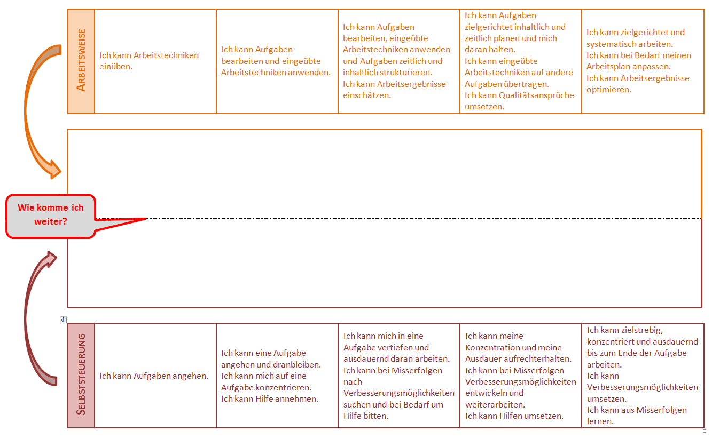
Lernfeld  LF 3 | Titel  01 Projekthaftes Arbeiten – nur für Lehrkräfte! |  |  | H03.02.01
Kompetenzbereiche:  - Ich kann Aufgaben bearbeiten, eingeübte Arbeitstechniken anwenden und Aufgaben zeitlich und inhaltlich strukturieren.
  LernPROJEKT
  LernTHEMA
  LernSCHRITT
Kompetenzen:  - Ich kann den Begriff „Projekt“ erklären.  - Ich kann Merkmale eines Projekts nennen.  - Ich kann Projektphasen aufzählen.  - Ich kann einen Zeit- und Arbeitsplan erstellen.  - Ich kann mich an einen Zeit- und Arbeitsplan halten.  - Ich kann die Notwendigkeit einer Projektplanung begründen. |  | Was Sie schon können sollten:
Wofür Sie das benötigen:
- Grundlage für die Durchführung von Lernprojekten
 |  | Wie Sie Ihr Können prüfen können:

Dieser „Arbeitsauftrag“ ist für die Lehrerin oder den Lehrer gedacht!
Zeitbedarf: 2 – 4 Stunden.

Phase | Zeit | Aufgabe
Einteilung der Gruppen nach Zufallsprinzip
Einstieg in Projekthaftes Arbeiten (siehe Tafelbild H03.02.01.05). Vorgabe Begriff „Projekt“ als Vorgabe an Tafel/Pinnwand
Erarbeitung in vier Gruppen
Plakate, Stifte, Metaplankarten und Klebestifte bereithalten
Arbeitsauftrag für die Gruppen:
Gruppe 1: Recherchieren Sie im Internet nach der Bedeutung des Begriffes „Projekt“.
Halten Sie Ihre Ergebnisse auf einem Plakat fest.
Gruppe 2: Recherchieren Sie im Internet nach der Herkunft des Begriffes „Projekt“.
Halten Sie Ihre Ergebnisse auf einem Plakat fest.
Gruppe 3: Recherchieren Sie im Internet nach Wörtern aus der Wortfamilie „Projekt“.
Halten Sie Ihre Ergebnisse auf einem Plakat fest.
Gruppe 4: Recherchieren Sie im Internet nach Synonymen zum Begriff „Projekt“.
Halten Sie Ihre Ergebnisse auf einem Plakat fest.
Jede Gruppe stellt ihre Ergebnisse anhand des Plakates vor.
Zusammenfassung und evtl. Ergänzung der Schülerergebnisse anhand des Arbeitsblattes „Merkmale eines Projekts“ H03.02.01.01. und Ausgabe des Arbeitsblattes an die Schülerinnen und Schüler.

Vorstellung der Lernsituation „Geburtstagskalender“ siehe Abeitsblatt H03.02.01.02 (exemplarisches Beispiel, kann ersetzt werden aus der Lebenswelt der Schülerinnen und Schüler).
Welche Fragen ergeben sich aus dieser Situation?
Projektphasen erkennen
Notieren Sie die Fragen auf Kärtchen (pro Frage ein Kärtchen).
Clustern Sie die Fragekärtchen nach Bereichen.
Vergleichen Sie Ihr Ergebnis mit Ihrer Nachbarin oder Ihrem Nachbar.
Die Bereiche werden von der Lehrerin oder dem Lehrer abgefragt und in Zusammenhang mit den Projektphasen kombiniert.

Arbeitsblatt „Projektphasen“ H03.02.01.03 (Überschriften) wird vorgestellt.
Lernkontrolle:
Welche Fragen vom Arbeitsblatt H03.02.01.01 „Merkmale eines Projekts“ passen zu den einzelnen Projektphasen?
Welche Fragen können in den Phasen ergänzt werden?

Arbeitsblatt „Projektphasen“ H03.02.01.03 offen legen und austeilen
Beantworten Sie in Zweiergruppen die Fragen zu den einzelnen Projektphasen für die Situtation mit dem Geburtstagskalender (ohne Durchführung und Bewertung).
Ergänzen Sie Ihr Arbeitsblatt H03.02.01.02 „Geburtstagskalender“ entsprechend.
Könnte im Praxisunterricht auch durchgeführt werden.
Das Arbeitsblatt H03.02.01.02 „Beispielprojekt – Geburtstagskalender“ enthält nur die Lernsituation, Platz zur Ergänzung des Auslösers und der Projektanalyse.
Für die Projektplanung (To-Do-Liste und Arbeitspakete) sollen die Schülerinnen und Schüler die Antworten auf der Rückseite festhalten.
Der Zeit- und Arbeitsplan (H03.02.1.04) kann als Hilfestellung vorgegeben werden.
Projektdurchführung und Projektbewertung werden nur fiktiv anhand der Fragen durchlaufen.
Metaplanwand vorbereiten:
Antworten sammeln und clustern
Überlegen Sie in Zweiergruppen: „Was wäre passiert, wenn Martina und Tom keine Absprachen getroffen und keine Planung gemacht hätten?“
Halten Sie Ihre Antworten auf Metaplankarten fest.
Pinnen Sie Ihre Antworten sortiert an die Pinwand.
Halten Sie in Ihrem Lerntagebuch fest, was Sie am Thema „Projekthaftes Arbeiten“ besonders beeindruckt hat.

Lernfeld  LF 3 | Titel  01 Projekthaftes Arbeiten |  |  | H03.02.01.01
Kompetenzbereiche:  - Ich kann Aufgaben bearbeiten, eingeübte Arbeitstechniken anwenden und Aufgaben zeitlich und inhaltlich strukturieren.
  LernPROJEKT
  LernTHEMA
  LernSCHRITT
Kompetenzen:  - Ich kann Merkmale eines Projekts nennen.  - Ich kann den Begriff „Projekt“ erklären.  - Ich kann die Notwendigkeit einer Projektplanung begründen. |  | Was Sie schon können sollten:
Wofür Sie das benötigen:
- Grundlagen für die Durchführung von Lernprojekten
 |  | Wie Sie Ihr Können prüfen können:

AB: Merkmale eines Projektes
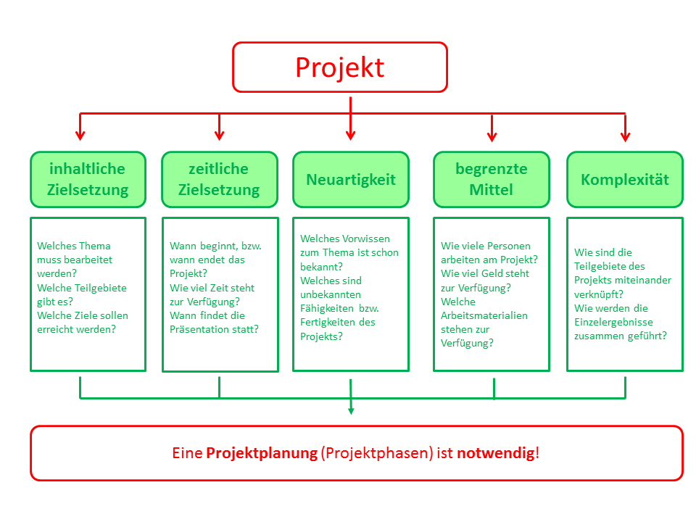

Lernfeld  LF 3 | Titel  01 Projekthaftes Arbeiten |  |  | H03.02.01.02
Kompetenzbereiche:  - Ich kann Aufgaben bearbeiten, eingeübte Arbeitstechniken anwenden und Aufgaben zeitlich und inhaltlich strukturieren.
  LernPROJEKT
  LernTHEMA
  LernSCHRITT
Kompetenzen:  - Ich kann die Projektphasen aufzählen.  - Ich kann ein Projekt planen. |  | Was Sie schon können sollten:
Wofür Sie das benötigen:
- Grundlagen für die Durchführung von Lernprojekten
 |  | Wie Sie Ihr Können prüfen können:

Beispielprojekt: Geburtstagskalender
Sonja hat am 15. Oktober Geburtstag. Martina und Tom wollen ihr ein gemeinsames Geschenk machen. Da Sonja recht vergesslich ist und häufig Geburtstage von Familienmitgliedern, Freunden und Bekannten vergisst, soll es ein selbstgemachter Geburtstagskalender sein.

Auslöser
Sonja hat Geburtstag!

Projektanalyse

Projektplanung
To-Do-Liste:

Arbeitspakete:

Lernfeld  LF 3 | Titel  01 Projekthaftes Arbeiten |  | H03.02.01.02
Kompetenzbereiche:  - Ich kann Aufgaben bearbeiten, eingeübte Arbeitstechniken anwenden und Aufgaben zeitlich und inhaltlich strukturieren.
  Lösung

Fragen zum Beispielprojekt:

Auslöser:
- Welches Ereignis führt zum Projekt?

Projektanalyse:
- Welches Format soll der Kalender haben?
- Wie viele Seiten soll der Kalender haben?
- Wie sollen die Seiten gestaltet sein?
- Wie viel darf das Material für den Kalender kosten?
- Wie viel soll selbst gemacht sein?
- Wann muss der Kalender fertiggestellt sein?
- Wie viel Zeit haben wir zur Verfügung?
- Welche Materialien haben wir schon?
- Wer kann uns helfen?
- Wer kann uns Informationen liefern?
- Wie soll die Verpackung aussehen?

Projektplanung:
- Wann haben wir Zeit an dem Kalender zu arbeiten?
- Welche Aufgaben sind notwendig?
- Wer übernimmt welche Aufgaben?
- In welcher Reihenfolge müssen die Aufgaben erledigt werden?
- Wann wird welche Aufgabe erledigt?
- Welche Materialien werden benötigt?
- Was muss eingekauft werden?
- Wer kann zusätzlich mit eingeplant werden?
- Wer kann wann Hilfestellung leisten?

Projektdurchführung:
- Sind wir im Plan?
- Muss unser Zeit- und Arbeitsplan angepasst werden?

Projektbewertung:
- Sind wir rechtzeitig fertig geworden?
- Sind wir mit dem Ergebnis zufrieden?
- Hat sich Sonja über den Kalender gefreut?
- Konnten alle Familiengeburtstage eingetragen werden?
- Hat unser Zeit- und Arbeitsplan funktioniert?
- Ist Geld übrig geblieben?
- Hatten wir Mehrausgaben?

Beispielprojekt: Geburtstagskalender – Antworten
Sonja hat am 15. Oktober Geburtstag. Martina und Tom wollen ihr ein gemeinsames Geschenk machen. Da Sonja recht vergesslich ist und häufig Geburtstage von Familienmitgliedern, Freunden und Bekannten vergisst, soll es ein selbstgemachter Geburtstagskalender sein.

Auslöser
Sonja hat Geburtstag!

Projektanalyse
- Jeder Monat sollte eine Seite plus Deckblatt haben.
- Jeder Tag soll Platz für 2 bis 3 Namen haben.
- Auf jedes Kalenderblatt soll ein Motiv (Foto).
- Geburtstage von Sonjas Familie, Freunden sollen bereits eingetragen sein.
- Der Kalender darf maximal 20,- Euro kosten.
- Der Kalender muss am 15. Oktober fertig sein.
Projektplanung
To-Do-Liste:
- Geburtstage von Familie und Freunden recherchieren
- Art der Gestaltung festlegen (z. B. Fotos, „selbstgemalt“, computergestaltet…)
- Größe festlegen (DIN A4 oder DIN A3)
- Verpackung festlegen
- Material einkaufen
- Einkaufsliste erstellen
- Fotos ausdrucken/nachbestellen bzw. Bilder malen…
- Geburtstage eintragen
- Sprüche aussuchen
- Bindung festlegen
- Kalenderblätter und Deckblatt gestalten
- Kalender als Geschenk verpacken
- Kalender binden

Arbeitspakete:

- Festlegung von Größe, Art des Papiers und die Gesamtgestaltung
- Einkauf der Materialien (Papier, Verpackungsmaterial, Stifte, Bindung…)
- Auswahl der Fotos, Ausdruck und Zuordnung zum Kalendermonat
- Gestaltung der Monatsblätter und des Deckblattes (Kalendarium, Ort für Foto, Farbe, Schriftgröße, feste Feiertag…)
- Geburtstage eintragen
- Kalender sortieren und binden
- Kalender als Geschenk verpacken

Lernfeld  LF 3 | Titel  01 Projekthaftes Arbeiten |  |  | H03.02.01.03
Kompetenzbereiche:  - Ich kann Aufgaben bearbeiten, eingeübte Arbeitstechniken anwenden und Aufgaben zeitlich und inhaltlich strukturieren.
  LernPROJEKT
  LernTHEMA
  LernSCHRITT
Kompetenzen:  - Ich kann die Projektphasen aufzählen. |  | Was Sie schon können sollten:
Wofür Sie das benötigen:
- Grundlagen für die Durchführung von Lernprojekten
 |  | Wie Sie Ihr Können prüfen können:

AB: Projektphasen
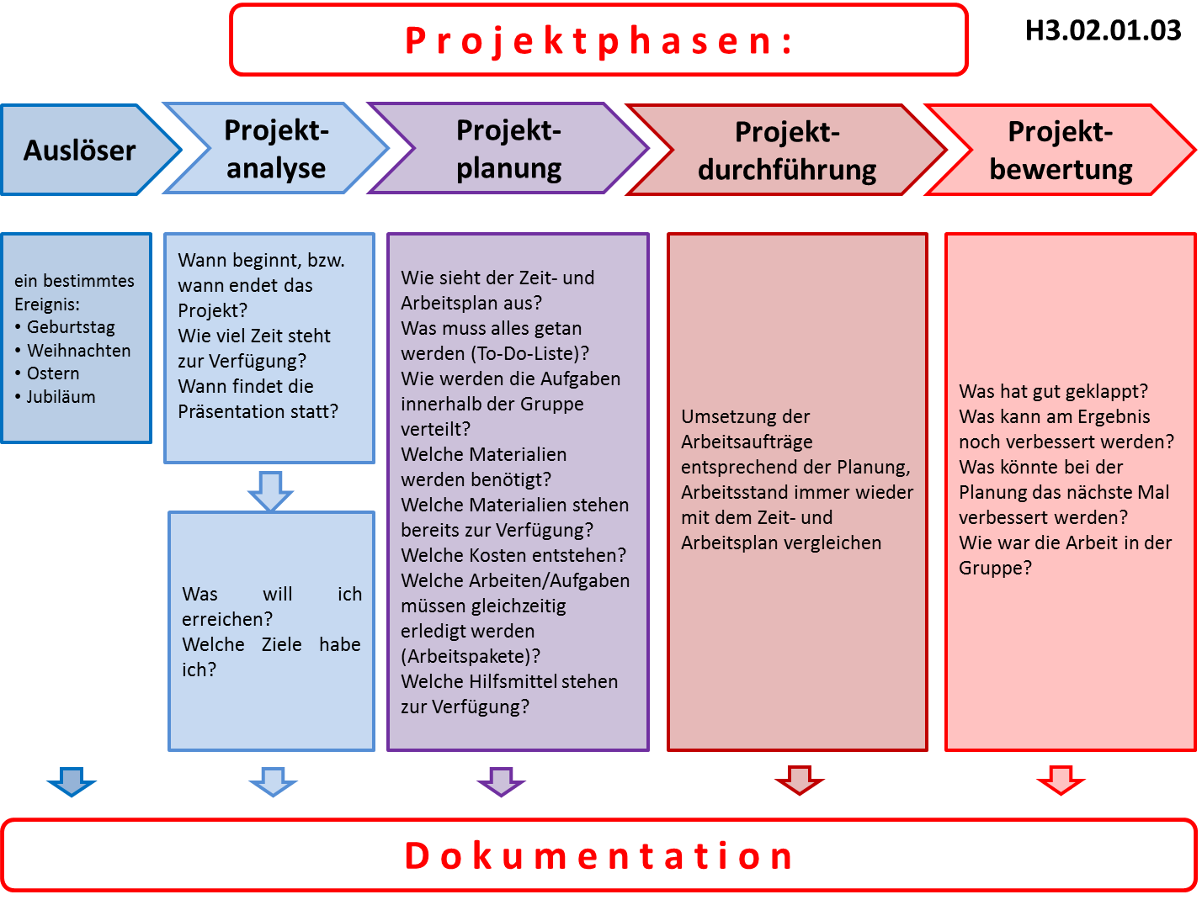
Lernfeld  LF 3 | Titel  01 Projekthaftes Arbeiten |  |  | H03.02.01.04
Kompetenzbereiche:  - Ich kann Aufgaben bearbeiten, eingeübte Arbeitstechniken anwenden und Aufgaben zeitlich und inhaltlich strukturieren.
  LernPROJEKT
  LernTHEMA
  LernSCHRITT
Kompetenzen:  - Ich kann einen einfachen Zeit- und Arbeitsplan erstellen. |  | Was Sie schon können sollten:
Wofür Sie das benötigen:
- Grundlagen für die Durchführung von Lernprojekten
 |  | Wie Sie Ihr Können prüfen können:

Der Zeit- und Arbeitsplan
Projekt: ___________________________________________________________________________________________
Gruppenmitglieder: ___________________________________________________________________________________________
Termin/Zeit | Aufgabe/Tätigkeit | Wer macht´s?

Lernfeld  LF 3 | Titel  01 Projekthaftes Arbeiten |  | H03.02.01.05
Kompetenzbereiche:  - Ich kann Aufgaben bearbeiten, eingeübte Arbeitstechniken anwenden und Aufgaben zeitlich und inhaltlich strukturieren.
  Lösung

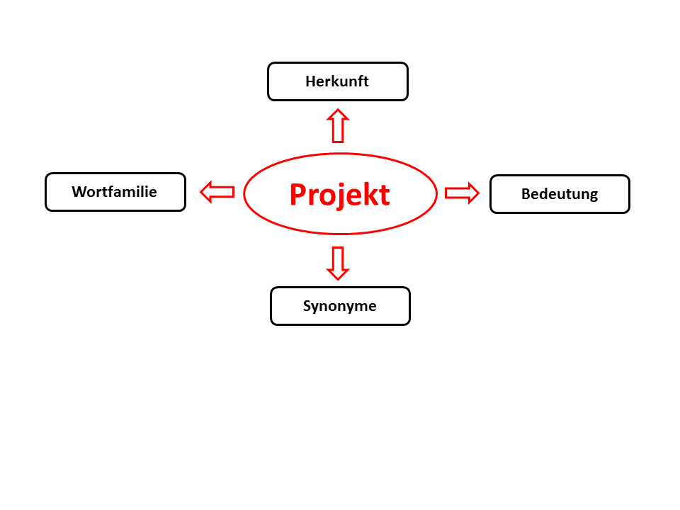
Tafelbild: Projekt

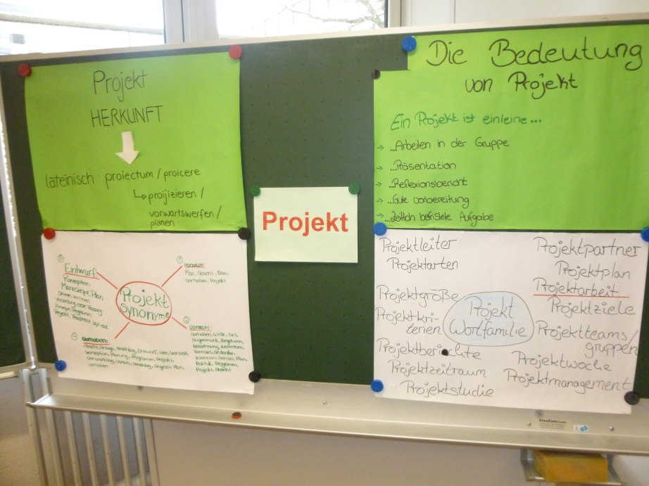

Lernfeld  LF 3 | Titel  02 Projektdurchführung – Projektanalyse |  |  | H03.02.02.01
Kompetenzbereiche:  - Ich kann einfache Grundtechniken der Nahrungszubereitung fachgerecht anwenden.  - Ich kann Haushaltsgeräte rationell einsetzen.  - Ich kann Informations- und Kommunikationssysteme nutzen.  - Ich kann Aufgaben bearbeiten, eingeübte Arbeitstechniken anwenden und Aufgaben zeitlich und inhaltlich strukturieren.
  LernPROJEKT
  LernTHEMA
  LernSCHRITT
Kompetenzen:  - Ich kann eine Projektanalyse durchführen. |  | Was Sie schon können sollten:
Wofür Sie das benötigen:
- Grundlagen für die Durchführung von Lernprojekten.
 |  | Wie Sie Ihr Können prüfen können:

Die Apfelernte war dieses Jahr sehr gut. Viele Kisten Äpfel lagern in zu warmen Kellern und Wohnungen.
Unser Nachbar hat uns eine Kiste Äpfel (20 kg) geschenkt.
Alle Äpfel müssen verarbeitet werden, da sie nicht so lange haltbar sind und schnell verderben. Zum Glück haben wir auch einige Einkochgläser – eine Projektidee ist geboren: „Apfel im Glas“.
Jeder Praxisgruppe stehen 5 kg Äpfel und verschiedene Einkochgläser zur Verfügung. In vier Wochen sollen alle Äpfel verarbeitet sein.

Phase | Zeit | Aufgabe
Karteikarten, Pinnadeln, Plakate mit Projektphasen
Führen Sie für die Projektidee „Apfel im Glas“ eine Projektanalyse durch:

Nehmen Sie zur Information die Arbeitsblätter „Merkmale eines Projekts“ H03.02.01.01 und „Projektphasen“ H03.02.01.03 zu Hilfe.

- Stellen Sie im Team W-Fragen, die sich aus der Lernsituation ergeben. Formulieren Sie die Fragen auf einem Extrablatt.
- Lassen Sie Ihre Fragen von der Lehrkraft kontrollieren.
- Schreiben Sie die überprüften und kontrollierten Endfassungen auf Karteikarten, die Sie bei der Lehrkraft abholen.
- Finden Sie gemeinsam Antworten auf die Fragen und halten Sie diese auf der Rückseite der Karteikarten fest.
Pinnen Sie die Karteikarten zu den entsprechenden Projektphasen auf dem Plakat.
Präsentieren Sie Ihr Plakat vor der Klasse.
Prüfen Sie Ihr Plakat nochmals und nehmen sie evtl. Ergänzungen/Optimierungen vor

Nehmen Sie Ihr Plakat mit in den CA-Unterricht!

Lernfeld  LF 3 | Titel  02 Projektdurchführung – Projektanalyse |  | H03.02.02.01.01

Kopiervorlage für die Lehrkraft
Auslöser

Projekt-analyse

Projektplanung

Projekt-
durchführung

Projekt-
bewertung

Lernfeld  LF 3 | Titel  02 Projektdurchführung – Projektplanung |  |  | H03.02.02.02
Kompetenzbereiche:  - Ich kann Informations- und Kommunikationssysteme nutzen.  - Ich kann Aufgaben bearbeiten, eingeübte Arbeitstechniken anwenden und Aufgaben zeitlich und inhaltlich strukturieren.
  LernPROJEKT
  LernTHEMA
  LernSCHRITT
Kompetenzen:  - Ich kann einen Zeit- und Arbeitsplan erstellen. |  | Was Sie schon können sollten:
Wofür Sie das benötigen:
- Grundlage für die Durchführung von weiteren Lernprojekten
 |  | Wie Sie Ihr Können prüfen können:

Sie haben sich mit Ihrem Projekt „Apfel im Glas“ bereits intensiv beschäftigt und ein Plakat mit wichtigen Fragen und Antworten zum Projekt erstellt.
Im Advance Organizer sind die nächsten umfangreichen Schritte deutlich erkennbar.
Eine gute Planung garantiert einen reibungslosen Ablauf Ihres Projektes. Bedeutend hierfür ist ein detaillierter Zeit- und Arbeitsplan – ein Projektplan.

Phase | Zeit | Aufgabe
Nur zuordnen
nicht kleben!
Erstellen Sie mit Hilfe von vier Wochenplänen (siehe Vorlage H03.02.02.02.01) und den vorgegebenen Arbeitspaketen (siehe Vorlage H03.02.02.02.02) Ihren Projektplan.
Gehen Sie folgendermaßen vor:
- Fügen Sie zuerst die Kalenderwochen in die vier Wochenpläne (Vorlage H03.02.02.02.01) und die dazugehörenden Wochendaten ein.
- Schneiden Sie die Arbeitspakete aus der Vorlage H03.02.02.02.02 aus und ordnen Sie diese in zeitlich logischer Abfolge den Wochenplänen zu.
Beachten Sie dabei: Manche Arbeitspakete können parallel durchgeführt werden, manche können erst gestartet werden, wenn andere Arbeitspakete fertig gestellt sind.
Alle grau unterlegten Stunden können Sie verplanen – es müssen nicht alle Stunden verplant werden.
- Vergleichen Sie Ihre Ergebnisse mit den Ergebnissen der anderen Gruppen und ergänzen sie evtl.
- Kontrollieren Sie Ihr Ergebnis mit den Lösungsblättern H03.02.02.02.01/02 und kleben Sie alle Arbeitspakete auf.
- Tragen Sie alle Termine und Aufgaben in Ihre Lernagenda ein.
- Fassen Sie Ihren Projektplan der aus mehreren Wochenplänen besteht in der offenen Lernzeit auf das Arbeitsblatt H03.02.02.02.03 zusammen.

Lernfeld  LF 3 | Titel  02 Projektdurchführung – Wochenplanvorlage |  | H03.02.02.02.01

Projektplanung:

erstellt von: | KW: „1“

Std. | Montag | Dienstag | Mittwoch | Donnerstag | Freitag
1/2 | BPK |  | oL  Wochenpläne in der oL in einen übersichtlichen Projektplan übertragen. |  | BFK  Ausgewähltes Rezept pro Gruppenmitglied zum besseren Verständnis in eine Tabelle umwandeln.
3/4 | BPK | BFK
5/6 |  | CA  Auswahlkriterien zur Rezeptauswahl festlegen und Rezepte im Internet recherchieren. |  |  | PSK
8/9

Lernfeld  LF 3 | Titel  02 Projektdurchführung – Wochenplanvorlage |  | H03.02.02.02.01

Projektplanung:

erstellt von: | KW: „2“

Std. | Montag | Dienstag | Mittwoch | Donnerstag | Freitag
1/2 | BPK |  | oL |  | BFK  Information über Lebensmittelinformationsverordung (LMIV)
3/4 | BPK | BFK  Verwendungsmöglichkeiten für die fertigen Gläser festlegen
5/6 |  | CA  Rezepttabelle am PC bearbeiten und ausdrucken |  |  | PSK
8/9

Lernfeld  LF 3 | Titel  02 Projektdurchführung – Wochenplanvorlage |  | H03.02.02.02.01

Projektplanung:

erstellt von: | KW: „3“

Std. | Montag | Dienstag | Mittwoch | Donnerstag | Freitag
1/2 | BPK  Praxisteil I:  Zwei Rezepte praktisch umsetzen und Zeit- und Arbeitsaufwand dokumentieren |  | oL |  | BFK  Praxisteil II:  Rezept vorbereiten evtl. erweitern, Bestellliste und To-Do-Liste erstellen
3/4 | BPK | BFK
5/6 |  | CA |  |  | PSK
8/9

Lernfeld  LF 3 | Titel  02 Projektdurchführung – Wochenplanvorlage |  | H03.02.02.02.01

Projektplanung:

erstellt von: | KW: „4“
4 x pro Schülerin/Schüler

Std. | Montag | Dienstag | Mittwoch | Donnerstag | Freitag
1/2 | BPK  Hergestellte Produkte gruppenintern bewerten.  Zielscheibe |  | oL |  | BFK
1/2 | Praxisteil II:  Alle Äpfel vollständig verarbeiten
3/4 | BPK | BFK  Information über Nährwertkennzeichnung, Nährwertberechnung
5/6 |  | CA |  |  | PSK
8/9

Lernfeld  LF 3 | Titel  02 Projektdurchführung – Arbeitspakete |  | H03.02.02.02.01

Projektplan erstellen  (2 Std.) | Praxisteil II:  Alle Äpfel vollständig verarbeiten  (2 Std.) | Projektanalyse durchführen.  (2 Std.) | Praxisteil I  Einkaufsliste vorbereiten  Zeit- und Arbeitsplan erstellen  (2 Std.)
 |  | Rezepte in der Gruppe austauschen und lesen; Nachfragen bei Nichtverstehen  (2 Std.) | Rezept evtl. zu Hause ausprobieren.  (2 Std.) | Praxisteil I:  Zwei Rezepte praktisch umsetzen und Zeit- und Arbeitsaufwand dokumentieren.  (2 Std.)
 |  | Über die Lebensmittelinformationsverordnung (LMIV) informieren  (2 Std.) | Information über die Nährwertkennzeichnung,  Nährwertberechnung durchführen  (2 Std.) | Information über die Nährwertkennzeichnung,  Nährwertberechnung durchführen  (2 Std.)
Etiketten am PC erstellen  (2 Std.) |  |  |  | Rezepttabelle am PC bearbeiten und ausdrucken  (1 Std.)
Begriffe zum Projekt wiederholen
(1 Std.)
 |  | Rezepte in der Gruppe austauschen und lesen; Nachfragen bei Nichtverstehen  (1 Std.) | Feedback über das Projekt  (1 Std.) | Zwei Rezepte zum Ausprobieren für die Praxis auswählen.  (1 Std.)

Lernfeld  LF 3 | Titel  02 Projektdurchführung – Projektplan |  | H03.02.02.02.03

Projektplanübersicht

Datum  Stunden | Was? | Wer? | Wo?
Mo. 09.11.2015  1./2. Std. BPK | Projektanalyse durchführen | Praxisgruppen | Küche
Di. 10.11.2015  5./6. Std. CA | Auswahlkriterien zur Rezeptauswahl festlegen und Rezepte im Internet recherchieren | Einzelarbeit | Computer-raum
Mo. 16.11.2015  1./2. Std. BPK | Rezepte austauschen, durchlesen, bei Nichtverstehen nachfragen  Gemeinsam zwei Rezepte für die Praxis auswählen | Einzel- und Gruppenarbeit | Küche
Di. 17.11.2015  5. Std. CA | Evtl. handgeschriebene Tabelle am PC bearbeiten und ausdrucken | Einzelarbeit | Computerraum
Fr. 20.11.2015  1./2. Std BFK | Lebensmittelinformationsverordnung (LMIV) | Nach Arbeitsauftrag | Klassen-zimmer
Fr. 27.11.2015  1.-4. Std. BPK | Beide Endprodukte bewerten (Zielscheibe) Gesamtbeurteilung  Praxisteil II:  Rezept evtl. erweitern, Bestellliste, To-Do-Liste erstellen | Praxisgruppen | Klassen-zimmer
Mo. 30.11.2015  1.-4. Std. BPK | Praxisteil II:  Alle Äpfel vollständig verarbeiten | Praxisgruppen | Küche
Di.01.12.2015  5./6. Std. CA | Etiketten erstellen am PC | Praxisgruppen | Computerraum
Fr. 04.12.215  5./6. Std. PSK | Projektfeedback | Praxisgruppen,  Einzelarbeit | Klassen-zimmer

Lernfeld  LF 3 | Titel  02 Projektdurchführung – Projektplanung |  |  | H03.02.02.02
Kompetenzbereiche:  - Ich kann Informations- und Kommunikationssysteme nutzen.  - Ich kann Aufgaben bearbeiten, eingeübte Arbeitstechniken anwenden und Aufgaben zeitlich und inhaltlich strukturieren.
  LernPROJEKT
  LernTHEMA
  LernSCHRITT
Kompetenzen:  - Ich kann einen Zeit- und Arbeitsplan erstellen. |  | Was Sie schon können sollten:
Wofür Sie das benötigen:
- Grundlage für die Durchführung von weiteren Lernprojekten
 |  | Wie Sie Ihr Können prüfen können:
Sie haben sich mit Ihrem Projekt „Apfel im Glas“ bereits intensiv beschäftigt und ein Plakat mit wichtigen Fragen und Antworten zum Projekt erstellt.
Im Advance Organizer sind die nächsten umfangreichen Schritte deutlich erkennbar.
Eine gute Planung garantiert einen reibungslosen Ablauf Ihres Projektes. Bedeutend hierfür ist ein detaillierter Zeit- und Arbeitsplan – ein Projektplan.

Phase | Zeit | Aufgabe
Nur zuordnen
nicht kleben!
Erstellen Sie mit Hilfe von vier Wochenplänen (siehe Vorlage H03.02.02.02.04) und den vorgegebenen Arbeitspaketen (siehe Vorlage H03.02.02.02.05) Ihren Projektplan.
Gehen Sie folgendermaßen vor:
- Fügen Sie zuerst die Kalenderwochen in die vier Wochenpläne (Vorlage H03.02.02.02.04) und die dazugehörenden Wochendaten ein.
- Schneiden Sie die Arbeitspakete aus der Vorlage H03.02.02.02.05 aus und ordnen Sie diese in zeitlich logischer Abfolge den Wochenplänen zu.
Beachten Sie dabei: Manche Arbeitspakete können parallel durchgeführt werden, manche können erst gestartet werden, wenn andere Arbeitspakete fertig gestellt sind.
Alle grau unterlegten Stunden können Sie verplanen – es müssen nicht alle Stunden verplant werden!
- Vergleichen Sie Ihre Ergebnisse mit den Ergebnissen der anderen Gruppen und ergänzen sie evtl.
- Kontrollieren Sie Ihr Ergebnis mit den Lösungsblättern H03.02.02.02.04/05 und kleben Sie alle Arbeitspakete auf.
- Tragen Sie alle Termine und Aufgaben in Ihre Lernagenda ein.
- Fassen Sie Ihren Projektplan, der aus mehreren Wochenplänen besteht, in der offenen Lernzeit auf dem Arbeitsblatt H03.02.02.02.06 zusammen.

Lernfeld  LF 3 | Titel  02 Projektdurchführung – Wochenplanvorlage |  | H03.02.02.02.04

Projektplanung:

erstellt von: | KW:
4 x pro Schülerin/Schüler

Std. | Montag | Dienstag | Mittwoch | Donnerstag | Freitag
1/2 | BPK |  | oL |  | BFK
3/4 | BPK | BFK
5/6 |  | CA |  |  | PSK
8/9

Lernfeld  LF 3 | Titel  02 Projektdurchführung – Arbeitspakete |  | H03.02.02.02.05

Projektplan erstellen  (2 Std.) | Praxisteil II:  Alle Äpfel vollständig verarbeiten  (2 Std.) | Projektanalyse durchführen.  (2 Std.) | Praxisteil I  Einkaufsliste vorbereiten  Zeit- und Arbeitsplan erstellen  (2 Std.) | Auswahlkriterien zur Rezeptauswahl festlegen und Rezepte im Internet recherchieren  (2 Std.)
Ausgewähltes Rezept pro Gruppenmitglied zum besseren Verständnis in eine Tabelle umwandeln  (2 Std.) | Praxisteil II:  Rezept vorbereiten und evtl. erweitern,  Einkaufsliste und To-Do-Liste erstellen  (2 Std.) | Rezepte in der Gruppe austauschen und lesen; Nachfragen bei Nichtverstehen  (2 Std.) | Rezept evtl. zu Hause ausprobieren.  (2 Std.) | Praxisteil I:  Zwei Rezepte praktisch umsetzen und Zeit- und Arbeitsaufwand dokumentieren  (2 Std.)
Praxisteil I:  Zwei Rezepte praktisch umsetzen und Zeit- und Arbeitsaufwand dokumentieren  (2 Std.) | Information über die Lebensmittelinformationsverordnung (LMIV)  (2 Std.) | Über die Lebensmittelinformationsverordnung (LMIV) informieren  (2 Std.) | Information über die Nährwertkennzeichnung  Nährwertberechnung durchführen  (2 Std.) | Information über die Nährwertkennzeichnung  Nährwertberechnung durchführen  (2 Std.)
Etiketten am PC erstellen  (2 Std.) | Verwendungsmöglichkeiten für die fertigen Gläser festlegen  (2 Std.) |  | Wochenpläne in der offenen Lernzeit in einen übersichtlichen Projektplan übertragen  (2 Std.) | Rezepttabelle am PC bearbeiten und ausdrucken.  (1 Std.)
Begriffe zum Projekt wiederholen
(1 Std.)
Praxisteil II:  Alle Äpfel vollständig verarbeiten  (1 Std.) | Hergestellte Produkte gruppenintern bewerten  Zielscheibe  (1 Std.) | Rezepte in der Gruppe austauschen und lesen; Nachfragen bei Nichtverstehen  (1 Std.) | Feedback über das Projekt  (1 Std.) | Zwei Rezepte zum Ausprobieren für die Praxis auswählen  (1 Std.)

Lernfeld  LF 3 | Titel  02 Projektdurchführung – „Projektplanlösung“ |  | H03.02.02.02.01/02  H03.02.02.02.04/05

Projektplanung:

erstellt von: | KW: „1“

Std. | Montag | Dienstag | Mittwoch | Donnerstag | Freitag
1/2 | BPK  Projektanalyse durchführen |  | oL  Wochenpläne in der oL in einen übersichtlichen Projektplan übertragen |  | BFK  Ausgewähltes Rezept pro Gruppenmitglied zum besseren Verständnis in eine Tabelle umwandeln
3/4 | BPK | BFK  Projektplan erstellen
5/6 |  | CA  Auswahlkriterien zur Rezeptauswahl festlegen und Rezepte im Internet recherchieren |  |  | PSK
8/9

Lernfeld  LF 3 | Titel  02 Projektdurchführung – „Projektplanlösung“ |  | H03.02.02.02.01/02  H03.02.02.02.04/05

Projektplanung:

erstellt von: | KW: „2“

Std. | Montag | Dienstag | Mittwoch | Donnerstag | Freitag
1/2 | BPK  Rezepte in der Gruppe austauschen, lesen; Nachfragen bei Nichtverstehen.  Zwei Rezepte für die Praxis gemeinsam auswählen |  | oL |  | BFK  Information über Lebensmittel-informations-verordnung (LMIV)
3/4 | BPK  Praxisteil I:  Bestellliste vorbereiten, Zeit- und Arbeitsplan erstellen | BFK  Verwendungsmöglichkeiten für die fertigen Gläser festlegen
5/6 |  | CA  Rezepttabelle am PC bearbeiten und ausdrucken |  |  | PSK
8/9

Lernfeld  LF 3 | Titel  02 Projektdurchführung – „Projektplanlösung“ |  | H03.02.02.02.01/02  H03.02.02.02.04/05

Projektplanung:

erstellt von: | KW: „3“

Std. | Montag | Dienstag | Mittwoch | Donnerstag | Freitag
1/2 | BPK  Praxisteil I:  Zwei Rezepte praktisch umsetzen und Zeit- und Arbeitsaufwand dokumentieren |  | oL |  | BFK  Praxisteil II:  Rezept vorbereiten evtl. erweitern, Bestellliste und To-Do-Liste erstellen
3/4 | BPK  Praxisteil I:  Zwei Rezepte praktisch umsetzen und Zeit- und Arbeitsaufwand dokumentieren | BFK  Information über Lebensmittel-informations-verordnung (LMIV)
5/6 |  | CA |  |  | PSK
8/9

Lernfeld  LF 3 | Titel  02 Projektdurchführung – „Projektplanlösung“ |  | H03.02.02.02.01/02  H03.02.02.02.04/05

Projektplanung

erstellt von: | KW: „4“
4 x pro Schülerin/Schüler

Std. | Montag | Dienstag | Mittwoch | Donnerstag | Freitag
1/2 | BPK  Hergestellte Produkte gruppenintern bewerten  Zielscheibe |  | oL |  | BFK  Information über Nährwertkennzeichnung, Nährwertberechnung  durchführen
1/2 | Praxisteil II:  Alle Äpfel vollständig verarbeiten
3/4 | BPK  Praxisteil II:  Alle Äpfel vollständig verarbeiten | BFK  Information über Nährwertkennzeichnung, Nährwertberechnung
5/6 |  | CA  Etiketten am PC erstellen |  |  | PSK  Feedback über das Projekt
8/9

Lernfeld  LF 3 | Titel  02 Projektdurchführung – Projektplan |  | H03.02.02.02.06

Projektplanübersicht – Seite 1

Datum  Stunden | Was? | Wer? | Wo?
Mo. 09.11.2016  1./2. Stunde | Projektanalyse durchführen | Praxisgruppen | Küche
Lernfeld  LF 3 | Titel  02 Projektdurchführung – Projektplan |  | H03.02.02.02.04

Projektplanübersicht – Seite 2

Datum  Stunden | Was? | Wer? | Wo?
Lernfeld  LF 3 | Titel  02 Projektdurchführung – Projektplan |  | H03.02.02.02.03/06

Projektplanübersicht – Vorschlag

Datum  Stunden | Was? | Wer? | Wo?
Mo. 09.11.2015  1./2. Std. BPK | Projektanalyse durchführen | Praxisgruppen | Küche
Di. 10.11.2015  3./4. Std. BFK | Projektplan erstellen | Praxisgruppen | Klassen-zimmer
Di. 10.11.2015  5./6. Std. CA | Auswahlkriterien zur Rezeptauswahl festlegen und Rezepte im Internet recherchieren | Einzelarbeit | Computer-raum
Mi. 11.11.2015  1./2. Std. oL | Wochenpläne in einen übersichtlichen Projektplan übertragen | Einzelarbeit | Klassen-zimmer
Fr. 13.11.2015  1./2. Std. BFK | Ausgewählte Rezepte zum besseren Verständnis in eine Tabelle umwandeln | Einzelarbeit | Klassen-zimmer
Mo. 16.11.2015  1./2. Std. BPK | Rezepte austauschen, durchlesen, bei Nichtverstehen nachfragen  Gemeinsam zwei Rezepte für die Praxis auswählen | Einzel- und Gruppenarbeit | Küche
Mo. 16.11.2015  3./4. Std. BPK | Praxisteil I:  Bestellliste und Zeit- und Arbeitsplan erstellen | Praxisgruppen | Küche
Di.17.11.2015  3. Std. BFK | Verwendungsmöglichkeiten für die fertigen Gläser festlegen | Praxisgruppen | Klassen-zimmer
Di. 17.11.2015  5. Std. CA | Evtl. handgeschriebene Tabelle am PC bearbeiten und ausdrucken | Einzelarbeit | Computerraum
Fr. 20.11.2015  1./2. Std BFK | Lebensmittelinformationsverordnung (LMIV) | Nach Arbeitsauftrag | Klassen-zimmer
Mo. 23.11.2015  1.-4. Std BPK | Praxisteil I  Zwei Rezepte praktisch umsetzen und Zeit und Arbeitsaufwand dokumentieren | Praxisgruppen | Küche
Di. 24.11.2015  3./4. Std BFK | Lebensmittelinformationsverordnung (LMIV) | Nach Arbeitsauftrag | Klassen-zimmer
Fr. 27.11.2015  1.-4. Std. BPK | Beide Endprodukte bewerten (Zielscheibe) Gesamtbeurteilung  Praxisteil II:  Rezept evtl. erweitern, Bestellliste, To-Do-Liste erstellen | Praxisgruppen | Klassen-zimmer
Mo. 30.11.2015  1.-4. Std. BPK | Praxisteil II:  Alle Äpfel vollständig verarbeiten | Praxisgruppen | Küche
Di. 01.12.2015  3./4. Std. BFK | Nährwertkennzeichnung, Nährwertberechnung | Nach Arbeitsauftrag | Klassen-zimmer
Di.01.12.2015  5./6. Std. CA | Etiketten erstellen am PC | Praxisgruppen | Computerraum
Fr. 04.12.2015  1./2. Std. BFK | Nährwertkennzeichnung, Nährwertberechnung | Nach Arbeitsauftrag | Klassen-zimmer
Fr. 04.12.2015  5./6. Std. PSK | Projektfeedback | Praxisgruppen,  Einzelarbeit | Klassen-zimmer

Lernfeld  LF 3 | Titel  02 Projektdurchführung – Internetrecherche |  |  | H03.02.02.03
Kompetenzbereiche:  - Ich kann Informations- und Kommunikationssysteme nutzen.  - Ich kann Aufgaben bearbeiten, eingeübte Arbeitstechniken anwenden und Aufgaben zeitlich und inhaltlich strukturieren.
  LernPROJEKT
  LernTHEMA
  LernSCHRITT
Kompetenzen:  - Ich kann Rezepte nach bestimmten Kriterien aussuchen.  - Ich kann Suchstrategien anwenden.  - Ich kann eine Internetrecherche durchführen.  - Ich kann Internetquellen korrekt angeben. |  | Was Sie schon können sollten:  - Ich kann Ordner anlegen, verwalten und löschen.  - Ich kann einfache Zeichen-, Absatz- und Seitenformatierungen durchführen.  - Ich kann in einem Textverarbeitungsprogramm eine Tabelle bearbeiten.  - Ich kann einen Internetbrowser öffnen und eine einfache Recherche durchführen.
Wofür Sie das benötigen:
- Ich kann Informationen über das Internet zielgerichtet beschafften und die Quellen fachgerecht angeben.
 |  | Wie Sie Ihr Können prüfen können:

Station 5 muss zum Schluss durchgeführt werden.
Sie haben sich im Fach BPK mit Ihrem Lernprojekt „Apfel im Glas“ bereits intensiv beschäftigt und ein Plakat mit wichtigen Fragen und Antworten zum Projekt und zum Projektablauf erstellt. Heute recherchieren Sie Rezepte im Internet. Ziel: schnell und zielgerichtet passende Rezepte im Internet finden! Außerdem ist es bei einer Projektarbeit wichtig, dass Sie die Informationsquellen, die Sie benutzen, korrekt angeben. Damit Sie nun eine erfolgreiche Recherche durchführen und die Quellen richtig angeben können, bearbeiten Sie die folgenden Stationen:

Phase | Zeit | Aufgabe
Schülerinnen und Schüler bringen das im Praxisunterricht erstellte Plakat mit in den CA-Unterricht.
Station 1 – Rezeptkriterien festlegen

Lesen Sie sich Ihr erstelltes Plakat nochmals sorgfältig durch.
Bearbeiten Sie auf der Grundlage Ihres Plakates das Arbeitsblatt H03.02.02.03.01 und schreiben Sie stichpunktartig Ihre Rezeptkriterien mit Bleistift auf.
Vergleichen Sie Ihre Rezeptkriterien mit Ihrer Partnerin/Ihrem Partner.
Besprechen Sie Ihre Rezeptkriterien in der Gruppe. Wählen Sie gemeinsam aus und korrigieren bzw. ergänzen Sie Ihre Liste falls notwendig.

Wenn Sie unsicher sind, holen Sie sich Rat bei Ihrer Lehrkraft.
Station 2 – Suchbegriffe finden
Lesen Sie den Informationstext zur Station 2 auf dem Arbeitsblatt H03.02.02.03.02
Überlegen Sie gemeinsam, welche Suchbegriffe zu den passenden Rezepten führen könnten.
Schreiben Sie drei Suchbegriffe auf.
Station 3 – Suchstrategien ausprobieren

Lesen Sie den Informationstext auf dem Arbeitsblatt H03.02.02.03.04

Öffnen Sie Ihren Browser.
Führen Sie den Arbeitsauftrag auf dem Arbeitsblatt H03.02.02.03.04 genau durch. Notieren Sie Ihre Ergebnisse.

Notieren Sie, mit welcher Suchstrategie Sie die besten Ergebnisse erhalten haben.
Tauschen Sie Ihre Ergebnisse in der Gruppe aus.
Station 4 – Internetquellen richtig angeben

Lesen Sie den Informationstext auf dem Arbeitsblatt H03.02.02.03.04.

Führen Sie die Übung durch und halten Sie die korrekte Quellenangabe auf Ihrem Arbeitsblatt H03.02.02.03.04 fest.
Besprechen Sie die Lösung in der Klasse.
Station 5 – Internetrecherche durchführen

Führen Sie eine Internetrecherche durch: Suchen Sie zwei passende Rezepte für Ihr Projekt „Apfel im Glas“.

Speichern Sie Ihre Rechercheergebnisse.

Überprüfen Sie Ihre Rezepte nach den Kriterien von Station 1 (Arbeitsblatt H03.02.02.03.01).

Führen Sie eine neue Recherche durch, wenn ein Rezept nicht den Kriterien entspricht.
Entscheiden Sie sich gemeinsam für zwei Ihrer Rezepte, die Sie im Praxisunterricht ausprobieren wollen.

Drucken Sie diese beiden Rezepte aus.
Bei meiner nächsten Internetrecherche gehe ich folgendermaßen vor: …
Notieren Sie in Ihrem Lerntagebuch.

Lernfeld  LF 3 | Titel  02 Projektdurchführung – Internetrecherche |  |  | H03.02.02.03.01
Kompetenzbereiche:  - Ich kann Informations- und Kommunikationssysteme nutzen.  - Ich kann Aufgaben bearbeiten, eingeübte Arbeitstechniken anwenden und Aufgaben zeitlich und inhaltlich strukturieren.
  LernPROJEKT
  LernTHEMA
  LernSCHRITT
Kompetenzen:  - Ich kann Rezepte nach bestimmten Kriterien aussuchen.  - Ich kann Suchstrategien anwenden.  - Ich kann eine Internetrecherche durchführen.  - Ich kann Internetquellen korrekt angeben. |  | Was Sie schon können sollten:  - Ich kann Ordner anlegen, verwalten und löschen.  - Ich kann einfache Zeichen-, Absatz- und Seitenformatierungen durchführen.  - Ich kann in einem Textverarbeitungsprogramm eine Tabelle bearbeiten.  - Ich kann einen Internetbrowser öffnen und eine einfache Recherche durchführen.
Wofür Sie das benötigen:
- Ich kann Informationen über das Internet zielgerichtet beschaffen und die Quellen fachgerecht angeben.
 |  | Wie Sie Ihr Können prüfen können:

Station 1 – Rezeptkriterien festlegen

Ich wähle ein Rezept, das mit folgenden Kriterien übereinstimmt:

- _

- _

- _

_

- _

_

- _

_

- _

_

Lernfeld  LF 3 | Titel  02 Projektdurchführung – Internetrecherche |  | H03.02.02.03.01
Kompetenzbereiche:  - Ich kann Informations- und Kommunikationssysteme nutzen.  - Ich kann Aufgaben bearbeiten, eingeübte Arbeitstechniken anwenden und Aufgaben zeitlich und inhaltlich strukturieren.
  Lösung

Station 1 – Rezeptkriterien festlegen

Ich wähle ein Rezept, das mit folgenden Kriterien übereinstimmt:

- Geschmacklich und mengenmäßig sollen die Äpfel im Vordergrund stehen.
- Weitere Zutaten sollen saisonal passend sein.
- Mein „Apfel im Glas“-Produkt soll über einen längeren Zeitraum haltbar sein (mindestens drei Monate).
- Das Rezept soll ohne zu großen Aufwand in der Schulküche herstellbar sein.
- Das Rezept kann sowohl süß als auch salzig sein.
- Das Produkt soll in Einkochgläser abgefüllt werden können.

Lernfeld  LF 3 | Titel  02 Projektdurchführung – Internetrecherche |  |  | H03.02.02.03.02
Kompetenzbereiche:  - Ich kann Informations- und Kommunikationssysteme nutzen.  - Ich kann Aufgaben bearbeiten, eingeübte Arbeitstechniken anwenden und Aufgaben zeitlich und inhaltlich strukturieren.
  LernPROJEKT
  LernTHEMA
  LernSCHRITT
Kompetenzen:  - Ich kann Rezepte nach bestimmten Kriterien aussuchen.  - Ich kann Suchstrategien anwenden.  - Ich kann eine Internetrecherche durchführen.  - Ich kann Internetquellen korrekt angeben. |  | Was Sie schon können sollten:  - Ich kann Ordner anlegen, verwalten und löschen.  - Ich kann einfache Zeichen-, Absatz- und Seitenformatierungen durchführen.  - Ich kann in einem Textverarbeitungsprogramm eine Tabelle bearbeiten.  - Ich kann einen Internetbrowser öffnen und eine einfache Recherche durchführen.
Wofür Sie das benötigen:
- Ich kann Informationen über das Internet zielgerichtet beschaffen und die Quellen fachgerecht angeben.
 |  | Wie Sie Ihr Können prüfen können:

Station 2 – Suchbegriffe finden

Wie finden Sie schnell und zielgerichtet passende Rezepte im Internet?

Vermutlich gibt es Billionen von Internetseiten – keiner kennt die Zahl genau. Damit Sie die benötigten Rezepte finden, müssen Sie mit Hilfe einer Suchmaschine und einem oder mehreren Suchbegriffen nach den passenden Rezepten für „Apfel im Glas“ suchen. Die Begriffe müssen dabei möglichst große Bedeutung für die Suche haben.

Beispiel: Sie möchten zu Weihnachten neue Keksrezepte suchen und ausprobieren. Mit folgenden Begriffen haben Sie eine gute, treffende Ausbeute:
- Weihnachtsgebäck
- Mürbteig
- Ausstecherle

Ich will mit folgenden Suchbegriffen nach den passenden Rezepten suchen:

Vorschlag 1:

Vorschlag 2:

Vorschlag 3:

Lernfeld  LF 3 | Titel  02 Projektdurchführung – Internetrecherche |  | H03.02.02.03.02
Kompetenzbereiche:  - Ich kann Informations- und Kommunikationssysteme nutzen.  - Ich kann Aufgaben bearbeiten, eingeübte Arbeitstechniken anwenden und Aufgaben zeitlich und inhaltlich strukturieren.
  Lösung

Station 2 – Suchbegriffe finden
Wie finden Sie schnell und zielgerichtet passende Rezepte im Internet?

Vermutlich gibt es Billionen von Internetseiten – keiner kennt die Zahl genau. Damit Sie die benötigten Rezepte finden, müssen Sie mit Hilfe einer Suchmaschine und einem oder mehreren Suchbegriffen nach den passenden Rezepten für „Apfel im Glas“ suchen. Die Begriffe müssen dabei möglichst große Bedeutung für die Suche haben.

Ich will mit folgenden Suchbegriffen nach den passenden Rezepten suchen:

Vorschlag 1: Äpfel

Vorschlag 2: Rezepte

Vorschlag 3: haltbarmachen

Lernfeld  LF 3 | Titel  02 Projektdurchführung – Internetrecherche |  |  | H03.02.02.03.03
Kompetenzbereiche:  - Ich kann Informations- und Kommunikationssysteme nutzen.  - Ich kann Aufgaben bearbeiten, eingeübte Arbeitstechniken anwenden und Aufgaben zeitlich und inhaltlich strukturieren.
  LernPROJEKT
  LernTHEMA
  LernSCHRITT
Kompetenzen:  - Ich kann Rezepte nach bestimmten Kriterien aussuchen.  - Ich kann Suchstrategien anwenden.  - Ich kann eine Internetrecherche durchführen.  - Ich kann Internetquellen korrekt angeben. |  | Was Sie schon können sollten:  - Ich kann Ordner anlegen, verwalten und löschen.  - Ich kann einfache Zeichen-, Absatz- und Seitenformatierungen durchführen.  - Ich kann in einem Textverarbeitungsprogramm eine Tabelle bearbeiten.  - Ich kann einen Internetbrowser öffnen und eine einfache Recherche durchführen.
Wofür Sie das benötigen:
- Ich kann Informationen über das Internet zielgerichtet beschaffen und die Quellen fachgerecht angeben.
 |  | Wie Sie Ihr Können prüfen können:

Station 3 – Suchstrategien ausprobieren
Wie setzen Sie Ihre Suchbegriffe ein?

Mit der folgenden Übungsaufgabe probieren Sie aus, welche Suchmöglichkeiten Sie einsetzen können. Sie finden heraus, mit welcher Möglichkeit Sie am schnellsten die passenden Rezepte finden:

Nr. | Arbeitsauftrag |   keine passenden Rezepte |   vereinzelt passende Rezepte |   nur passende Rezepte
1. | Suchen Sie mit jeweils einem Suchbegriff:  Suchbegriff 1: ____________________________________  Suchbegriff 2: ____________________________________  Suchbegriff 3: ____________________________________
2. | Suchen Sie mithilfe von zwei Suchbegriffen, setzen Sie zwischen die Wörter ein Plus-Zeichen.  Suchbegriff 1 + Suchbegriff 2  Erläuterung: Es werden Seiten gesucht, die beide Wörter enthalten.
3. | Suchen Sie mithilfe von drei Suchbegriffen und setzen Sie dazwischen jeweils ein Plus-Zeichen.  Suchbegriff 1 + Suchbegriff 2 + Suchbegriff 3  Erläuterung: Es werden Seiten gesucht, die alle drei Wörter enthalten.
4. | Suchen Sie mithilfe von zwei Suchbegriffen und setzen Sie die Suchbegriffe in Anführungszeichen.  „Suchbegriff 1 Suchbegriff 2“  Erläuterung: Es werden Seiten gesucht, in denen die Wörter in dieser Reihenfolge vorkommen.
Welche Suchstrategie war am erfolgreichsten?

Lernfeld  LF 3 | Titel  02 Projektdurchführung – Internetrecherche |  | H03.02.02.03.03
Kompetenzbereiche:  - Ich kann Informations- und Kommunikationssysteme nutzen.  - Ich kann Aufgaben bearbeiten, eingeübte Arbeitstechniken anwenden und Aufgaben zeitlich und inhaltlich strukturieren.
  Lösung

Station 3 – Suchstrategien ausprobieren

Wie setzen Sie Ihre Suchbegriffe ein?

Mit der folgenden Übungsaufgabe probieren Sie aus, welche Suchmöglichkeiten Sie einsetzen können. Sie finden heraus, mit welcher Möglichkeit Sie am schnellsten die passenden Rezepte finden:

Nr. | Arbeitsauftrag | keine passenden Rezepte | vereinzelt passende Rezepte | nur passende Rezepte
1. | Suchen Sie mit jeweils einem Suchbegriff:  Suchbegriff 1: Äpfel  Suchbegriff 2: Rezepte  Suchbegriff 3: haltbarmachen | x
2. | Suchen Sie mithilfe von zwei Suchbegriffen, setzen Sie zwischen die Wörter ein Plus-Zeichen.  Suchbegriff 1 + Suchbegriff 2  Erläuterung: Es werden Seiten gesucht, die beide Wörter enthalten. |  | x
3. | Suchen Sie mithilfe von drei Suchbegriffen und setzen Sie dazwischen jeweils ein Plus-Zeichen.  Suchbegriff 1 + Suchbegriff 2 + Suchbegriff 3  Erläuterung: Es werden Seiten gesucht, die alle drei Wörter enthalten. |  |  | x
4. | Suchen Sie mithilfe von zwei Suchbegriffen und setzen Sie die Suchbegriffe in Anführungszeichen.  „Suchbegriff 1 Suchbegriff 2“  Erläuterung: Es werden Seiten gesucht, in denen die Wörter in dieser Reihenfolge vorkommen. |  | x

Welche Suchstrategie war am erfolgreichsten?

Suchstrategie Nr. 3: Drei Suchbegriffe und Plus-Zeichen dazwischen.

Lernfeld  LF 3 | Titel  02 Projektdurchführung – Internetrecherche |  |  | H03.02.02.03.04
Kompetenzbereiche:  - Ich kann Informations- und Kommunikationssysteme nutzen.  - Ich kann Aufgaben bearbeiten, eingeübte Arbeitstechniken anwenden und Aufgaben zeitlich und inhaltlich strukturieren.
  LernPROJEKT
  LernTHEMA
  LernSCHRITT
Kompetenzen:  - Ich kann Rezepte nach bestimmten Kriterien aussuchen.  - Ich kann Suchstrategien anwenden.  - Ich kann eine Internetrecherche durchführen.  - Ich kann Internetquellen korrekt angeben. |  | Was Sie schon können sollten:  - Ich kann Ordner anlegen, verwalten und löschen.  - Ich kann einfache Zeichen-, Absatz- und Seitenformatierungen durchführen.  - Ich kann in einem Textverarbeitungsprogramm eine Tabelle bearbeiten.  - Ich kann einen Internetbrowser öffnen und eine einfache Recherche durchführen.
Wofür Sie das benötigen:
- Ich kann Informationen über das Internet zielgerichtet beschaffen und die Quellen fachgerecht angeben.
 |  | Wie Sie Ihr Können prüfen können:

Station 4 – Internetquellen richtig angeben
Bei jeder Internetrecherche ist es wichtig, dass Sie angeben, von welcher Internet-Seite die Informationen stammen und an welchem Tag Sie die Recherche durchgeführt haben.
Eine Quellenangabe bei einer Internetrecherche muss folgendes beinhalten:
- die vollständige Internetadresse
- das Recherchedatum
So wird die Quellenangabe dargestellt:
www.aid.de/ernaehrung/ernaehrungspyramide was esse ich.php [29.01.2016]
Internetadresse Recherchedatum in Klammern

Weil jeder Informationen ins Internet stellen kann, gibt es auch viele Internet-Seiten mit fragwürdigen, falschen und unseriösen Inhalten. Deshalb ist es wichtig, dass Sie sich genau anschauen, wer die Information ins Netz gestellt hat. Deshalb ist es gut, wenn Sie zusätzlich noch Namen und Vornamen des Verfassers und den Titel angeben können. Ihre Quellenangabe sollte dann so aussehen:

Flohkötter, Maria: Was esse ich?,
www.aid.de/ernaehrung/ernaehrungspyramide was esse ich.php [29.01.2016]

Übung
Rufen Sie die folgende Internet-Seite auf: https://www.aid.de/inhalt/aepfel-zubereitung-und-lagerung-3996.html.
Öffnen Sie den Artikel „Äpfel, Zubereitung und Lagerung“
Notieren Sie die korrekte Quellenangabe einschließlich dem Namen der Autorin:

Lernfeld  LF 3 | Titel  02 Projektdurchführung – Internetrecherche |  | H03.02.02.03.03
Kompetenzbereiche:  - Ich kann Informations- und Kommunikationssysteme nutzen.  - Ich kann Aufgaben bearbeiten, eingeübte Arbeitstechniken anwenden und Aufgaben zeitlich und inhaltlich strukturieren.
  Lösung

Station 4 – Internetquellen richtig angeben
Bei jeder Internetrecherche ist es wichtig, dass Sie angeben, von welcher Internet-Seite die Informationen stammen und an welchem Tag Sie die Recherche durchgeführt haben.
Eine Quellenangabe bei einer Internetrecherche muss folgendes beinhalten:
- die vollständige Internetadresse
- das Recherchedatum
So wird die Quellenangabe dargestellt:
www.aid.de/ernaehrung/ernaehrungspyramide was esse ich.php [29.01.2016]
Internetadresse Recherchedatum in Klammern

Weil jeder Informationen ins Internet stellen kann, gibt es auch viele Internet-Seiten mit fragwürdigen, falschen und unseriösen Inhalten. Deshalb ist es wichtig, dass Sie sich genau anschauen, wer die Information ins Netz gestellt hat. Deshalb ist es gut, wenn Sie zusätzlich noch Namen und Vornamen des Verfassers und den Titel angeben können. Ihre Quellenangabe sollte dann so aussehen:

Flohkötter, Maria: Was esse ich?,
www.aid.de/ernaehrung/ernaehrungspyramide was esse ich.php [29.01.2016]

Übung
Rufen Sie die folgende Internet-Seite auf: www.aid.de/inhalt/aepfel-zubereitung-und-lagerung-3996.html.
Öffnen Sie den Artikel „Äpfel, Zubereitung und Lagerung“
Notieren Sie die korrekte Quellenangabe einschließlich dem Namen der Autorin:

Ruth Rösch, Dr. Claudia Müller, Äpfel: Zubereitung und Lagerung, www.aid.de/inhalt/aepfel-zubereitung-und-lagerung-3996.html

Lernfeld  LF 3 | Titel  02 Projektdurchführung – Rezeptumwandlung |  |  | H03.02.02.04
Kompetenzbereiche:  - Ich kann Aufgaben bearbeiten, eingeübte Arbeitstechniken anwenden und Aufgaben zeitlich und inhaltlich strukturieren.
  LernPROJEKT
  LernTHEMA
  LernSCHRITT
Kompetenzen:  - Ich kann Rezepte in Klammer-Strich-Form umwandeln. |  | Was Sie schon können sollten:  - Umgang mit Tabellen
Wofür Sie das benötigen:
- Sicherer Umgang mit Rezepten
 |  | Wie Sie Ihr Können prüfen können:

Sie haben für Ihr Lernprojekt „Apfel im Glas“ zwei Rezepte recherchiert. Damit Sie das Rezept besser als Arbeitsanleitung in der Küche nutzen können, arbeiten sie nun das Rezept zum Ausprobieren in eine Tabelle um.

Phase | Aufgabe
Arbeiten Sie mit Bleistift!
- Legen Sie Bleistift, Lineal und einen dünnen roten oder grünen Stift (Textmarker) als Arbeitsmittel griffbereit auf den Tisch!

- Holen Sie die Rezeptvorlage bei Ihrer Lehrkraft.

- Tragen Sie Ihren Namen, die Klasse und das heutige Datum in die Kopfzeile ein.

- Lesen Sie Ihr Rezept durch und überlegen Sie dabei, in welcher Reihenfolge Sie die Zutaten in Ihrer Rezeptvorlage eintragen müssen.

- Schreiben Sie die Zutaten in der richtigen Reihenfolge handschriftlich in Ihr Rezeptblatt H03.2.02.04.01 ein.

- Ergänzen Sie die richtigen Mengen handschriftlich.

- Lesen Sie die Zubereitung durch und unterstreichen Sie dabei mit Bleistift die Wörter, die Sie für die Zubereitung benötigen.

- Lesen Sie nochmal das Unterstrichene und markieren sie die wichtigsten Wörter endgültig mit dem Textmarker (Keine vollständigen Sätze markieren!).

- Tragen Sie Ihre Wörter in die Zubereitungsspalte ein

- Geben Sie Ihre Lösung Ihrer Lehrkraft zur Kontrolle (A und B).

- Kontrollieren Sie sich gegenseitig (C).

Lernfeld  LF 3 | Titel  02 Projektdurchführung – Rezeptumwandlung |  |  | H03.02.02.04.01
Kompetenzbereiche:  - Ich kann Aufgaben bearbeiten, eingeübte Arbeitstechniken anwenden und Aufgaben zeitlich und inhaltlich strukturieren.
  LernPROJEKT
  LernTHEMA
  LernSCHRITT
Kompetenzen:  - Ich kann Rezepte in Klammer-Strich-Form umwandeln |  | Was Sie schon können sollten:
 |  | Wofür Sie das benötigen:
 |  | Wie Sie Ihr Können prüfen können:

Rezepte in Klammer-Strich-Form umwandeln
Name des Rezepts:
Menge | Zutaten | Zubereitung

Welche Art der Haltbarmachung setze ich ein?

Welche Gläser benötige ich?

Wie viele Gläser benötige ich?

Was muss ich noch unbedingt beachten?

Lernfeld  LF 3 | Titel  02 Projektdurchführung – Rezeptumwandlung |  | H03.02.02.04.01
Kompetenzbereiche:  - Ich kann Aufgaben bearbeiten, eingeübte Arbeitstechniken anwenden und Aufgaben zeitlich und inhaltlich strukturieren.
  Lösung
Quelle: www.chefkoch.de/rezepte/247541098717648/Apfel-Kiwi-Marmelade.html [18.01.2016]

Rezepte in Klammer-Strich-Form umwandeln
Name des Rezepts: Apfel-Kiwi-Marmelade
Menge | Zutaten | Zubereitung
4 – 5 | Gläser mit passenden Deckeln | spülen, klarspülen, im Backofen bei 60 °C trocknen lassen | Alles zusammen in einen Topf geben
4 – 5 (600 g) | Äpfel, groß | schälen, vierteln, Kernhaus entfernen, in kleine Stücke schneiden | Alles zusammen in einen Topf geben
5 (400 g) | Kiwis, schön reif | schälen, vierteln, in kleine Stücke schneiden | Alles zusammen in einen Topf geben
2 | Zitronen | auspressen | Alles zusammen in einen Topf geben
500 g | Gelierzucker 2:1 | - dazugeben, gut vermischen, unter Rühren zum Kochen bringen  - 20 – 25 Min. bei mittlerer Hitze und unter ständigem Rühren weiterkochen, die Masse verdunkelt sich  - sofort in die noch heißen Gläser füllen, mit Deckel verschließen  - 30 Min. Gläser auf den Kopf stellen, danach wieder drehen
1 TL | Zimt

Welche Art der Haltbarmachung setze ich ein?
Einkochen
Welche Gläser benötige ich?
Twist-Off-Gläser mit Deckel
Wie viele Gläser benötige ich?
4 – 5
Was muss ich noch unbedingt beachten?
Gläser müssen zuerst vorbereitet werden!

Lernfeld  LF 3 | Titel  02 Projektdurchführung – Praxisteil I vorbereiten |  |  | H03.02.02.05
Kompetenzbereiche:  - Ich kann Aufgaben bearbeiten, eingeübte Arbeitstechniken anwenden und Aufgaben zeitlich und inhaltlich strukturieren.
  LernPROJEKT
  LernTHEMA
  LernSCHRITT
Kompetenzen:  - Ich kann eine To-Do-Liste erstellen.  - Ich kann alle Aufgabenpakete den einzelnen Gruppenmitgliedern gerecht zuordnen.  - Ich kann meine Arbeitsergebnisse reflektieren. |  | Was Sie schon können sollten:
Wofür Sie das benötigen:
- Zur Umsetzung von Projekten
 |  | Wie Sie Ihr Können prüfen können:
Jede/r in Ihrer Gruppe hat nun nach gemeinsamen Vorgaben Rezepte recherchiert und in die Klammer-Strich-Form umgewandelt. Jetzt müssen wichtige Entscheidungen für Ihr weiteres Vorhaben getroffen werden, bevor es zum praktischen Teil gehen kann.

Phase | Zeit | Aufgabe
Planen Sie den folgenden Praxistag, damit alles reibungslos ablaufen kann, d. h.:

- Ergänzen Sie die To-Do-Liste H03.02.02.05.01.
- Erstellen mit Hilfe der To-Do-Liste eine sinnvolle Ablaufplanung. Verwenden Sie dazu die Vorlage H03.02.02.05.02.

Führen Sie Ihre Ablaufplanung durch, d. h.:
- Nehmen Sie Ihre umgewandelten Rezeptblätter H03.02.02.04.02 und erstellen Sie dazu in Ihrer Gruppe eine Bestellliste. Verwenden Sie dazu das Arbeitsblatt H03.02.02.05.03.
- Erstellen Sie einen Zeit- und Arbeitplan für die nächsten Praxisstunden.

Kontrollieren Sie in Ihrer Gruppe gegenseitig Ihre Ergebnisse: Verbessern oder vervollständigen Sie wenn nötig.

Legen Sie die Bestellliste und den Zeit- und Arbeitsplan zur Kontrolle Ihrer Lehrkraft vor.
 |  | Reflektieren Sie Ihre heutige Gruppenarbeit mit dem Feedbackbogen H03.02.02.05.04.

Lernfeld  LF 3 | Titel  02 Projektdurchführung – Praxisteil I vorbereiten |  |  | H03.02.02.05.01
Kompetenzbereiche:  - Ich kann Aufgaben bearbeiten, eingeübte Arbeitstechniken anwenden und Aufgaben zeitlich und inhaltlich strukturieren.
  LernPROJEKT
  LernTHEMA
  LernSCHRITT
Kompetenzen:  - Ich kann eine To-Do-Liste erstellen. |  | Was Sie schon können sollten:
 |  | Wofür Sie das benötigen:
 |  | Wie Sie Ihr Können prüfen können:

To-Do-Liste erstellen
Bearbeitet von:

Datum:
Thema:
Was müssen Sie heute tun?
Wie wollen Sie es tun?
Welches Material brauchen Sie dazu?
Wer arbeitet mit wem?
Wie lange brauchen Sie wofür?
Wer macht was?

Lernfeld  LF 3 | Titel  02 Projektdurchführung – Praxisteil I vorbereiten |  |  | H03.02.02.05.02
Kompetenzbereiche:  - Ich kann Aufgaben bearbeiten, eingeübte Arbeitstechniken anwenden und Aufgaben zeitlich und inhaltlich strukturieren.
  LernPROJEKT
  LernTHEMA
  LernSCHRITT
Kompetenzen:  - Ich kann eine To-Do-Liste erstellen.  - Ich kann alle Aufgabenpakete den einzelnen Gruppenmitgliedern gerecht zuordnen.  - Ich kann meine Arbeitsergebnisse reflektieren. |  | Was Sie schon können sollten:
 |  | Wofür Sie das benötigen:
 |  | Wie Sie Ihr Können prüfen können:

Ablaufplan erstellen

Was? | Wer?  Mit wem? |  | Wie?  Material? |  | Wie lange? | Bemerkungen
Reflexion:
Alles geschafft? | Ja | Nein |  | Begründung (Warum nicht?)

Lernfeld  LF 3 | Titel  02 Projektdurchführung – Praxisteil I vorbereiten |  |  | H03.02.02.05.03
Kompetenzbereiche:  - Ich kann Aufgaben bearbeiten, eingeübte Arbeitstechniken anwenden und Aufgaben zeitlich und inhaltlich strukturieren.
  LernPROJEKT
  LernTHEMA
  LernSCHRITT
Kompetenzen:  - Ich kann eine Bestellliste erstellen. |  | Was Sie schon können sollten:
 |  | Wofür Sie das benötigen:
 |  | Wie Sie Ihr Können prüfen können:

Bestellliste erstellen

Bestellliste: | Lieferdatum:
Bearbeitet von: | Datum:

Nr. | Zutaten | Mengenangaben (Gramm, Kilogramm, Stück, Becher)
1. | Brot/Brötchen
2. | Eier
3 | Milch
 | Milchprodukte
 | Käse
4. | Fette/Öle
5. | Fleisch/Fisch
 | Fisch/Geflügel
6. | Frisches Gemüse
7. | Salat
8. | Kartoffeln
9. | Kräuter
10. | Obst
11. | Konserven
12. | Backzutaten
13. | Sonstiges

Lernfeld  LF 3 | Titel  02 Projektdurchführung – Praxisteil I vorbereiten |  | H03.02.02.05.04

Feedbackbogen

Wie sehen Sie Ihre Gruppenarbeit? | Ja | Nein
Ich habe mich in der Gruppe sehr wohl gefühlt.
Ich konnte frei und ohne Angst meine Meinung sagen.
Ich habe Anderen zugehört.
Die Anderen haben mir zugehört.
Kritik wurde so geäußert, dass sie hilfreich war, die Arbeit zu verbessern.
Kritik wurde so geäußert, dass sie mich verletzt hat.
Der Arbeitsauftrag der Gruppe war mir vollkommen klar.
Wir haben die Aufgaben gemeinsam besprochen.
Wir haben gemeinsam nach einer Lösung gesucht.
Meine Aufgabe in der Gruppe war nicht zu schwer.
Meine Aufgabe in der Gruppe war nicht zu leicht.
Keine/r hat sich vor der Arbeit gedrückt.
Die Gruppe konnte selbständig ohne Hilfe der Lehrkraft arbeiten.
Ich bin mit den Ergebnissen unserer Gruppenarbeit zufrieden.
Ich habe durch die Gruppenarbeit etwas dazu gelernt.
Das mache ich bei der nächsten Gruppenarbeit besser:

Lernfeld  LF 3 | Titel  02 Projektdurchführung – Praxisteil I |  |  | H03.02.02.06
Kompetenzbereiche:  - Ich kann einfache Grundtechniken der Nahrungszubereitung fachgerecht anwenden.  - Ich kann Haushaltsgeräte rationell einsetzen.  - Ich kann Aufgaben bearbeiten, eingeübte Arbeitstechniken anwenden und Aufgaben zeitlich und inhaltlich strukturieren.
  LernPROJEKT
  LernTHEMA
  LernSCHRITT
Kompetenzen:  - Ich kann die Projektplanung praktisch umsetzen.  - Ich kann Produkte nach vorgegebenen Kriterien bewerten.  - Ich kann Arbeitsergebnisse präsentieren. |  | Was Sie schon können sollten:
 |  | Wofür Sie das benötigen:
 |  | Wie Sie Ihr Können prüfen können:

Rezepte ausprobieren
Sie haben in der letzten Stunde den heutigen Tag geplant. Führen Sie Ihre Planung durch.

Phase | Zeit | Aufgabe
 |  | Finden Sie sich in Ihrer Gruppe zusammen und verschaffen Sie sich gemeinsam einen Überblick über die heutigen Aufgaben.
Bereiten Sie Ihre Rezepte zu.

Beachten Sie Ihren Zeit- und Arbeitsplan.

Vergleichen Sie dabei Ihre geplante Arbeitszeit mit der tatsächlich gebrauchten Arbeitszeit. Markieren Sie sich evtl. Abweichungen im Zeit- und Arbeitsplan.
Pro Rezept einen Bogen!
Bewerten Sie Ihre Endprodukte innerhalb der Gruppe. Verwenden Sie dazu den Gruppenauswertungsbogen H03.02.02.06.01.

Gehen Sie dabei folgendermaßen vor:

1. Tragen Sie Ihre Namen auf den Bögen ein.

2. Ergänzen Sie die Rezeptbezeichnungen.

3. Bewerten Sie Ihre Rezepte und kleben Sie die entsprechenden Punkte ein nach:
- Aussehen rote Punkte
- Geschmack blaue Punkte
- Arbeitsaufwand gelbe Punkte
- Einsatz im Speiseplan grüne Punkte
Präsentieren Sie sich gegenseitig Ihren Punktesieger. Stellen Sie dabei jeweils Geschmacksproben zur Verfügung.
In die Massenproduktion kann nur ein Rezept gehen.
Bewerten Sie alle Punktesieger nach Aussehen, Geschmack und Einsatz im Speiseplan. Verwenden Sie dazu nochmals den Gruppenbewertungsbogen H03.02.02.06.01 pro Rezept.
Ermitteln Sie den Endsieger (= Rezept für die Massenproduktion) rechnerisch.
Sind Sie mit diesem Ergebnis zufrieden?

Lernfeld  LF 3 | Titel  02 Projektdurchführung – Praxisteil |  | H03.02.02.06.01

Gruppenauswertungsbogen

Namen:

Rezept 1:
Rezept 2:

Bewertungskriterien:
Aussehen  (Farbe und Konsistenz) | Einsatz im Speiseplan | Geschmack | Arbeitsaufwand
Rezept 1: Rezept 2:

Aussehen
Aussehen
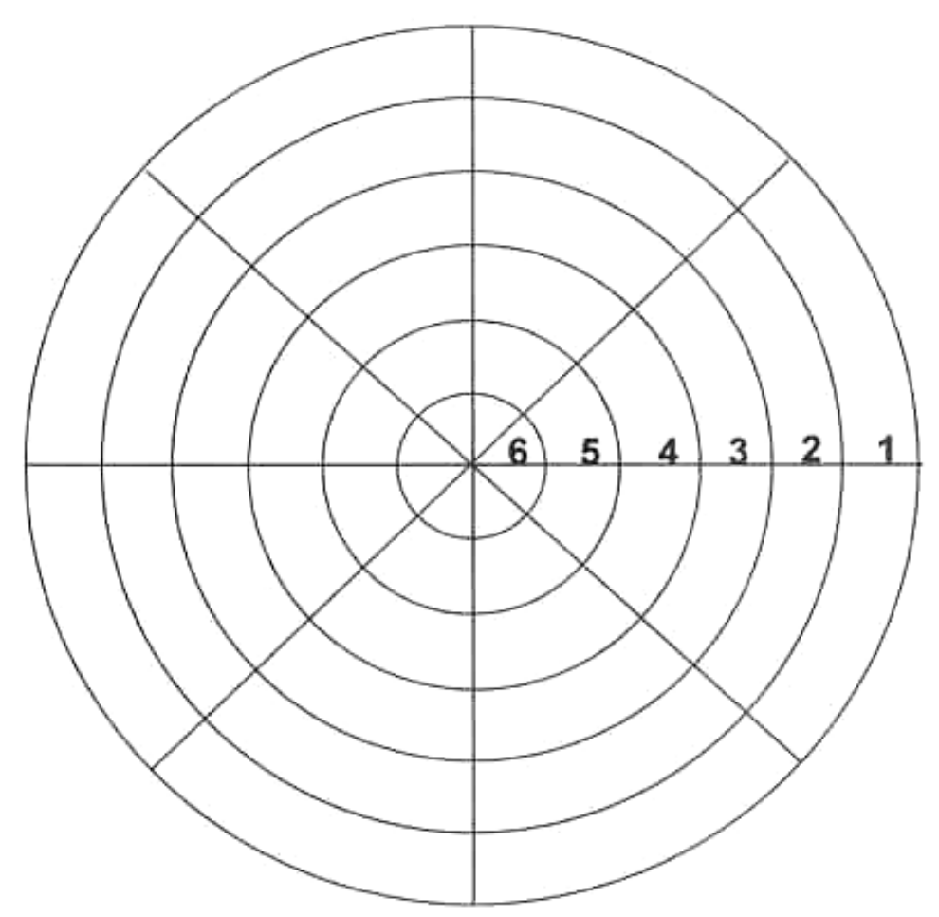
Arbeitsaufwand
Arbeitsaufwand
Geschmack
Geschmack
Einsatz im Speiseplan
Einsatz im Speiseplan
Gesamtpunktzahl:
Gesamtpunktzahl:
Lernfeld  LF 3 | Titel  02 Projektdurchführung – Verwendung |  |  | H03.02.02.07
Kompetenzbereiche:  - Ich kann Speisen bedarfsgerecht zusammenstellen.  - Ich kann Aufgaben bearbeiten, eingeübte Arbeitstechniken anwenden und Aufgaben zeitlich und inhaltlich strukturieren.
  LernPROJEKT
  LernTHEMA
  LernSCHRITT
Kompetenzen:  - Ich kann verschiedene Verwendungsmöglichkeiten für selbst hergestellte Produkte aufzählen. |  | Was Sie schon können sollten:
 |  | Wofür Sie das benötigen:
 |  | Wie Sie Ihr Können prüfen können:

Verwendungsmöglichkeiten der Endprodukte

Die Massenproduktion führt zu einer großen Menge „Apfel im Glas“. Es stellt sich die Frage, was können Sie tun mit diesen vielen, vielen Gläsern….

Phase | Zeit | Aufgabe
Plakat, Tafel, Moderationswand zur Visualisierung möglich
Führen Sie ein Brainstorming zum Thema „Verwendungsmöglichkeiten für Apfel im Glas“ durch.

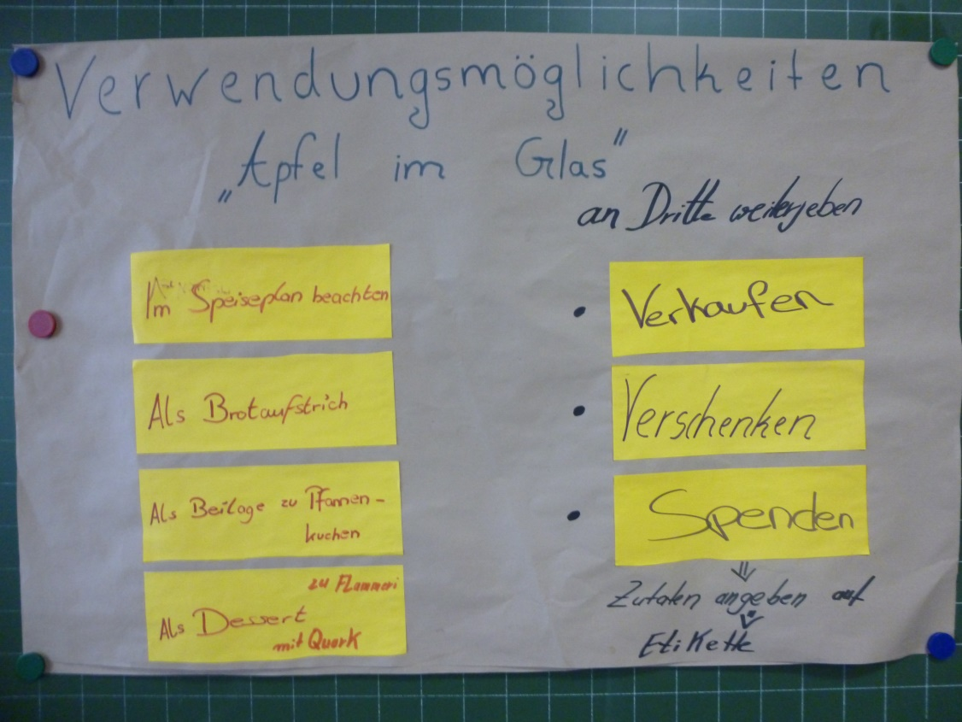

- Lernfeld  LF 3 | Titel  02 Projektdurchführung – Praxisteil II |  |  | H03.02.02.08
Kompetenzbereiche:  - Ich kann Haushaltsgeräte rationell einsetzen.  - Ich kann einfache Grundtechniken der Nahrungszubereitung anwenden.  - Ich kann Aufgaben bearbeiten, eingeübte Arbeitstechniken anwenden und Aufgaben zeitlich und inhaltlich strukturieren.
  LernPROJEKT
  LernTHEMA
  LernSCHRITT
Kompetenzen:  - Ich kann Arbeitsabläufe planen.  - Ich kann Rezepte erweitern.  - Ich kann mich an einen Plan halten. |  | - Ich kann die Bedeutung der persönlichen Hygiene in der Küche nachvollziehen.  - Ich kann Regeln in der Küche einhalten.
 |  | - Ich kann einfache Speisen herstellen.
 |  | Wie Sie Ihr Können prüfen können:
Jetzt wird es höchste Zeit die Äpfel zu verarbeiten damit sie nicht verderben.
Jede Gruppe hat noch etwa 3 kg Äpfel zu verarbeiten.
Das Rezept haben Sie ausgewählt. Die restlichen Zutaten stehen bereit.
Die Massenproduktion kann beginnen.
Phase | Aufgabe
 | Planen Sie zuerst den Ablauf der Massenproduktion in der Gruppe damit alles reibungslos ablaufen kann!  Bedenken Sie, dass sich die Zutatenmenge verdoppelt und Sie evtl. andere Geräte einsetzen.  Finden Sie sich in Ihrer Gruppe zusammen.  Holen Sie bei der Lehrkraft die notwendigen Listen  Rezeptblatt H03.02.02.04.01 und  Rezeptblatt Ho3.02.02.08.01,  Zeit- und Arbeitsplan H03.02.01.04.  - Lesen Sie das Rezept nochmals genau durch.  Fragen Sie, wenn noch Unklarheiten bei der Zubereitung bestehen, bei ihren Mitschülerinnen und Mitschülern oder der Lehrkraft nach.  - Berechnen Sie die Mengen neu (x 2) und tragen Sie diese in das Rezeptblatt H03.02.02.08.01 ein  Setzen Sie wenn notwendig bei der  Zubereitung Haushaltsgeräte zur Arbeitserleichterung ein.  - Verständigen Sie sich untereinander und verteilen Sie die Aufgaben für die Praxis. Arbeiten Sie in Partnerarbeit.  Jede Gruppe bereitet ein doppeltes Rezept zu.  Erstellen Sie für Ihre Gruppe einen Zeit- und  Arbeitsplan H03.02.01.04.  Nehmen sie Ihre Rezeptblätter zu Hilfe. Arbeiten Sie in Partnerarbeit. Erstellen Sie pro Gruppe einen Plan.  Zeitvorgabe: 09:00 – 11:00 Uhr!
Wenn alle Aufgaben verteilt sind kontrollieren und verbessern bzw. vervollständigen Sie wenn notwendig.
Zeigen Sie die Zeit-und Arbeitspläne H.03.02.01.04 kurz der Lehrkraft.
Bereiten Sie ihre Rezepte mit Hilfe des Rezeptblattes
H03.02.02.08.01 zu
Beachten Sie ihren Arbeitsplan.
Beachten Sie desweitern ganz genau die Hygienevorschriften
 | Säubern Sie ihren Arbeitsplatz und verlassen die Küche sauber und aufgeräumt.

Lernfeld  LF 3 | Titel  02 Projektdurchführung – Praxisteil II |  | H03.02.02.08.01

Rezeptblatt
Bearbeitet von:

Datum:

Name des Rezepts: Apfel-Kiwi-Marmelade
Menge | Zutaten | Zubereitung
4 | Gläser mit passenden Deckeln | spülen, klarspülen, im Backofen bei 60 °C trocknen lassen | Alles zusammen in einen Topf geben
3 | Äpfel, groß | schälen, vierteln, Kernhaus entfernen, in kleine Stücke schneiden | Alles zusammen in einen Topf geben
10 | Kiwis, schön reif | schälen, vierteln, in kleine Stücke schneiden | Alles zusammen in einen Topf geben
2 | Zitronen | auspressen | Alles zusammen in einen Topf geben
500 g | Gelierzucker 2:1 | - dazugeben, gut vermischen, unter Rühren zum Kochen bringen  - 4 – 5 Min. bei mittlerer Hitze und unter ständigem Rühren weiterkochen, die Masse verdunkelt sich  - sofort in die noch heißen Gläser füllen, mit Deckel verschließen  - 10 Min. Gläser auf den Kopf stellen, danach wieder drehen
1 TL | Zimt
2 EL | Honig

Welche Art der Haltbarmachung setze ich ein?
Einkochen
Welche Gläser benötige ich?
Twist-Off-Gläser mit Deckel
Wie viele Gläser benötige ich?
4 – 5 Gläser je nach Größe
Was muss ich noch unbedingt beachten?
Gläser müssen zuerst vorbereitet werden!

Lernfeld  LF 3 | Titel  02 Projektdurchführung – Praxisteil II |  | H03.02.02.08.01

Rezeptblatt
Bearbeitet von:

Datum:

Name des Rezepts: Apfel-Kiwi-Marmelade
Menge | Zutaten | Zubereitung
 | Gläser mit passenden Deckeln | spülen, klarspülen, im Backofen bei 60 °C trocknen lassen | Alles zusammen in einen Topf geben
 | Äpfel, groß | schälen, vierteln, Kernhaus entfernen, in kleine Stücke schneiden | Alles zusammen in einen Topf geben
 | Kiwis, schön reif | schälen, vierteln, in kleine Stücke schneiden | Alles zusammen in einen Topf geben
 | Zitronen | auspressen | Alles zusammen in einen Topf geben
 | Gelierzucker 2:1 | - dazugeben, gut vermischen, unter Rühren zum Kochen bringen,  - 4 – 5 Min. bei mittlerer Hitze und unter ständigem Rühren weiterkochen, die Masse verdunkelt sich  - sofort in die noch heißen Gläser füllen, mit Deckel verschließen  - 10 Min. Gläser auf den Kopf stellen, danach wieder drehen
 | Zimt
 | Honig

Welche Art der Haltbarmachung setze ich ein?
Einkochen
Welche Gläser benötige ich?
Twist-Off-Gläser mit Deckel
Wie viele Gläser benötige ich?
………. Gläser je nach Größe
Was muss ich noch unbedingt beachten?
Gläser müssen zuerst vorbereitet werden!

Lernfeld  LF 3 | Titel  02 Projektdurchführung – Etikettierung |  |  | H03.02.02.09
Kompetenzbereiche:  - Ich kann Rechtsvorschriften (LFGB) berücksichtigen.  - Ich kann Informations- und Kommunikationssysteme nutzen.  - Ich kann Aufgaben bearbeiten, eingeübte Arbeitstechniken anwenden und Aufgaben zeitlich und inhaltlich strukturieren.  - Ich kann mich in eine Aufgabe vertiefen und ausdauernd daran arbeiten.  - Ich kann mit meiner Partnerin/meinem Partner und in der Gruppe kommunizieren.
  LernPROJEKT
  LernTHEMA
  LernSCHRITT
Kompetenzen:  - Ich kann die Pflichtkennzeichnung eines Lebensmittels laut LMIV aufzählen.  - Ich kann gezielt Informationen aus einem Text entnehmen und damit weiterarbeiten.  - Ich kann Arbeitsergebnisse festhalten.  - Ich kann fachliche Inhalte anwenden.  - Ich kann eine Arbeitsanweisung lesen und umsetzen.  - Ich kann für selbst hergestellte Produkte die gesetzlich vorgeschriebenen Angaben zusammenstellen.  - Ich kann Etiketten mithilfe eines Textverarbeitungsprogramms bedrucken. |  | Was Sie schon können sollten:  - Ich kann in einem Textverarbeitungsprogramm Daten mithilfe von Tabulatorpositionen übersichtlich anordnen.  - Ich kann in einem Textverarbeitungsprogramm eine Tabelle einfügen und bearbeiten.  - Ich kann in einem Textverarbeitungsprogramm grafische Elemente einfügen und bearbeiten.  - Ich kann die Pflichtkennzeichnung eines Lebensmittels laut LMIV nennen.  - Ich kann die Nährwertkennzeichnung eines Lebensmittels erstellen.
Wofür Sie das benötigen:
- Ich kann verpackte Lebensmittel fachgerecht kennzeichnen.
 |  | Wie Sie Ihr Können prüfen können:
Voraussetzung ist die Bearbeitung des Lernthemas 3: Lebensmittelkennzeichnung!
Verwenden Sie hier Ihre Unterlagen.
Lernsituation:
Alle Äpfel sind im Glas, Ihre Produkte sind hergestellt!
Sie haben sich auch mit dem Thema Lebensmittelkennzeichnung auseinander-gesetzt. Sie wissen, dass verpackte Lebensmittel, die in den Verkauf kommen, einer gesetzlichen Kennzeichnungspflicht unterliegen. Deshalb müssen Sie Ihre Gläser mit den gesetzlich vorgeschriebenen Angaben etikettieren und das Ganze optisch ansprechend gestalten.
„Oh je!“ Wie bekommen wir die Informationen alle auf das „Glas“?

Phase | Zeit | Aufgabe
 | 10 Min. | Tragen Sie ihr Wissen über die gesetzlich vorgeschriebene Lebensmittelkennzeichnung mithilfe der Methode Placemat zusammen. Beachten Sie dabei die Etiketten der Ansichtsexemplare.  Stellen Sie Ihr Ergebnis im Plenum vor.
 | 20 Min. | Planen Sie für Ihr Produkt die Kennzeichnung. Nutzen Sie dabei folgende Arbeitsblätter:  - Arbeitsblatt zu den Pflichtangaben H03.02.02.09.01  - Ihr Rezeptblatt H03.02.02.04.01  - Als Hilfe: Arbeitsblatt H03.02.03.01.02 (LMIV)  - Die bereits erstellte Nährwertberechnung im Fach Mathematik
 | 5 Min. | Vergleichen Sie Ihr Ergebnis mit dem Ihrer Partnergruppe. Ergänzen und korrigieren Sie falls notwendig.  Geben Sie Ihr Arbeitsblatt Ihrer Lehrkraft zur Kontrolle.
 | 90 Min. | Erstellen Sie am PC so viele Etiketten, wie Sie für Ihre Gläser benötigen.  Gehen Sie folgendermaßen vor:
 |  | - Informieren Sie sich bei Ihrer Lehrkraft über die Art und Größe der vorhandenen Etiketten.
 |  | - Sammeln Sie Ideen, wie Sie die notwendigen Angaben plus passender Schmuckelemente auf zwei Etiketten pro Glas unterbringen können.
 |  | - Diskutieren Sie Ihre Vorschläge.
 |  | - Skizzieren Sie einen Entwurf für die beiden Etiketten pro Glas.
 |  | - Besprechen Sie diesen Entwurf mit Ihrer Lehrkraft.
 |  | - Verwenden Sie das Infoblatt H03.02.02.08.02 Anleitung zur Erstellung von Etiketten. Setzen Sie Ihren Entwurf mit ihrem Textverarbeitungsprogramm um.
 |  | - Speichern Sie Ihr Dokument und machen Sie einen Probeausdruck.
 |  | - Vergleichen und diskutieren Sie Ihren Probeausdruck mit Ihrer Partnergruppe. Tauschen Sie sich über evtl. auftretende Schwierigkeiten aus.
 |  | - Einigen Sie sich auf einen Entwurf für Ihre Gruppe. Verbessern bzw. optimieren Sie diesen Entwurf, falls es notwendig ist. Fertigen Sie erneut einen Probeausdruck an und prüfen Sie ihn kritisch.
 |  | - Erstellen Sie so viele Etiketten, wie Sie für Ihre Gläser benötigen.
 |  | - Bekleben Sie Ihre Gläser mit den erstellten Etiketten.

Lernfeld  LF 3 | Titel  02 Projektdurchführung |  | H03.02.02.09.01

Lebensmittelinformationsverordnung

Pflichtangaben | Text auf dem Etikett
Bezeichnung des Lebensmittels
(Verkehrsbezeichnung)
Zutatenliste
Allergene/allergene Stoffe
Haltbarkeit
Anschrift des
Herstellers/Verpackers
Mengenangabe
Nährwertkennzeichnung

Lernfeld  LF 3 | Titel  02 Projektdurchführung |  | H03.02.02.09.02
Infoblatt
Anleitung zur Erstellung von Etiketten (WORD 2013)
- Öffnen Sie eine neue Datei in Ihrem Textverarbeitungsprogramm WORD.  - Klicken Sie auf die Registerkarte Sendungen.  - Gehen Sie zur Gruppe Erstellen.  - Klicken Sie auf das Symbol Etiketten. |  | 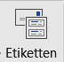
- Es öffnet sich das nebenstehende Fenster:  Klicken Sie auf die Registerkarte  Etiketten.  1  Wählen Sie die Einstellung  Eine Seite desselben Etiketts.  3  2  Klicken Sie auf Optionen. |  | 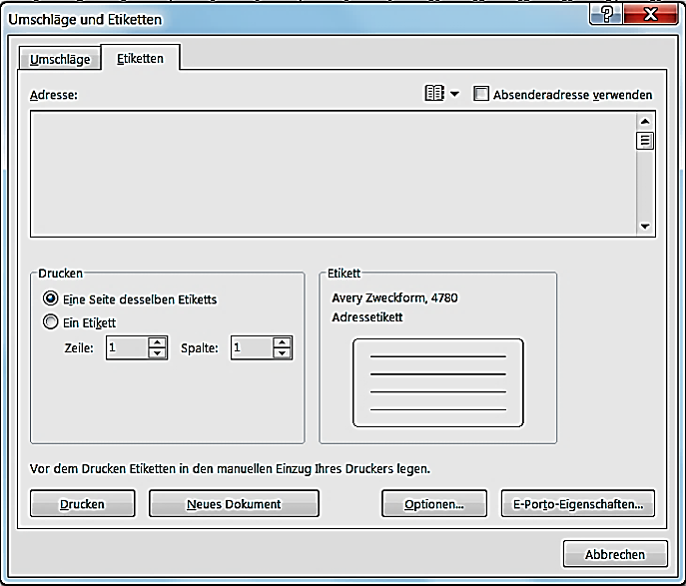  2  3  1
- Es öffnet sich das nebenstehende Fenster.  - Hier wählen Sie die folgende Einstellungen:  1  Etikettenherstellerfirma  2  Etikettennummer  3  Anschließend klicken Sie auf OK. |  | 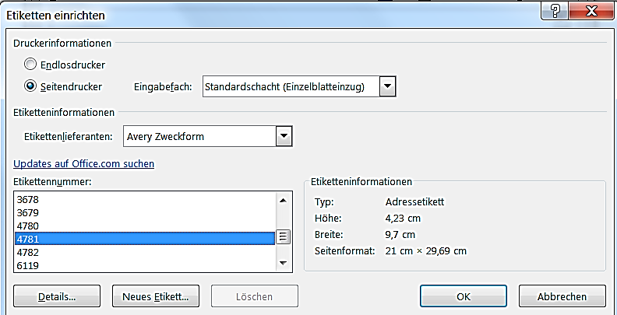  1  2  3
- Das erste Fenster ist wieder offen.  Klicken Sie auf  Neues Dokument.  1  - Es öffnet sich in WORD ein neues Dokument mit einer Tabelle, deren Zellen der Etikettengröße entsprechen. |  | 1
- Beschriften und gestalten Sie die beiden Etiketten für ein Glas.
- Machen Sie einen Probedruck auf normalem Papier, kontrollieren Sie Größe, Gestaltung und Beschriftung, korrigieren Sie falls notwendig.
Einigen Sie sich in der Gruppe für einen Entwurf. Bearbeiten Sie das Dokument nach folgenden Angaben weiter:
- Kopieren Sie Ihre Lösung in die restlichen Tabellenzellen.
- Probieren Sie aus, wie Sie das Blatt mit den Klebeetiketten in den Drucker einlegen müssen. Stimmt alles? Dann drucken Sie endgültig aus.
Lernfeld  LF 3 | Titel  02 Projektdurchführung |  |  | H03.02.02.09.02

Mögliche Lösung

 | 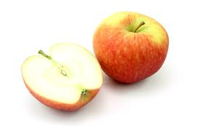  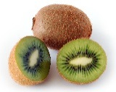  Apfel-Kiwi-Marmelade  225 g Fruchtaufstrich
  Zutaten  Äpfel  Kiwi  Gelierzucker (Zucker, Fruchtpektin, Citronensäure, Sorbinsäure, Salz)  Zitronensaft  Zimt  Mindestens haltbar bis 03.2017 | 100 g enthalten durchschnittlich:  Energie xxxx kJ/xxx kcal  Fett x g  Kohlenhydrate xg  Eiweiß x g  Salz x g    Hergestellt von:  Berufliche Schulen Bretten  Klasse 1BFPEH  03. 2016

Bilder

„Äpfel“,
Justus Blümer,
www.flickr.com/photos/justusbluemer/6042863021
CC BY 2.0,
[22.07.2016]

„Kiwi aka“,
André Karwath,
https://commons.wikimedia.org/wiki/File%3AKiwi_aka.jpg
CC BY SA
[22.07.2016]

Lernfeld  LF 3 | Titel  03 Lebensmittelkennzeichnung |  |  | H03.02.03.01
Kompetenzbereiche:  - Ich kann Rechtsvorschriften (LFGB) berücksichtigen.  - Ich kann Informations- und Kommunikationssysteme nutzen.  - Ich kann Aufgaben bearbeiten, eingeübte Arbeitstechniken anwenden und Aufgaben zeitlich und inhaltlich strukturieren.  - Ich kann mich in eine Aufgabe vertiefen und ausdauernd daran arbeiten.
  LernPROJEKT
  LernTHEMA
  LernSCHRITT
Kompetenzen:  - Ich kann die Pflichtkennzeichnung eines Lebensmittels laut LMIV aufzählen.  - Ich kann die Bedeutung der Pflichtkennzeichnung laut LMIV begründen.  - Ich kann die Nährwertkennzeichnung beschreiben.  - Ich kann Nährwerte aus Rezepten berechnen.  - Ich kann eine korrekte Nährwertkennzeichnung erstellen.  - Ich kann Lebensmittelverpackungen auf korrekte Kennzeichnung kontrollieren.  - Ich kann Informationen in unterschiedlichen Medien recherchieren.  - Ich kann gezielt Informationen aus einem Text entnehmen und damit gezielt weiterarbeiten.  - Ich kann eine Sortierübung durchführen.  - Ich kann Arbeitsergebnisse festhalten.  - Ich kann komplexe Aufgaben bearbeiten.  - Ich kann fachliche Inhalte anwenden. |  | Was Sie schon können sollten:
Wofür Sie das benötigen:
- Einhalten gesetzlicher Regelungen beim Umgang mit Lebensmitteln
 |  | Wie Sie Ihr Können prüfen können:
Sie haben verschiedene Produkte „Apfel im Glas“ hergestellt, die Sie verschenken bzw. verkaufen wollen. So ganz ohne Beschriftung fragt sich der Empfänger, welcher Inhalt sich in diesen Gläsern befindet.
Damit der Empfänger sich über den Inhalt informieren kann, müssen die Gläser etikettiert werden. Diese Etikettierung muss den gesetzlichen Vorgaben entsprechen. Sie wollen genau wissen, was auf dem Etikett stehen muss.

Phase | Zeit | Aufgabe
Beachten Sie auf den Arbeitsblättern Ihre Niveaustufe!
Informieren Sie sich in Ihrem Ernährungslehrebuch oder im Internet über die gesetzlich vorgeschriebene Kennzeichnung von Lebensmitteln.
Notieren Sie sich die Pflichtangaben auf einem Papier.
Vergleichen Sie Ihre Notizen.

Sortierübung mit Karten:
Nehmen Sie einen Satz Kärtchen zur Lebensmittelkennzeichnung und ordnen Sie gemeinsam die Begriffe den entsprechenden Erklärungen zu.
Vergleichen Sie mit anderen Zweiergruppen.
Lassen Sie Ihre Lösung bei Zweifeln von Ihrer Lehrkraft kontrollieren.
Übertragen Sie die richtigen Zuordnungen auf Ihr Arbeitsblatt H3.02.03.01.02.
Beschriften Sie das Arbeitsblatt H3.02.03.01.04 mit den gesetzlich vorgeschriebenen Pflichtangaben.
Vergleichen Sie mit Ihrer Nachbarin oder Ihrem Nachbarn.

Bearbeiten Sie das Arbeitsblatt H03.02.03.01.05 (A/B) H03.02.03.01.06 (C) gemeinsam.
Lesen Sie den Text auf dem Arbeitsblatt H03.02.03.01.07 (A) H03.02.03.01.08 (B/C) und bearbeiten Sie den Arbeitsauftrag.
Vergleichen Sie mit Ihrer Nachbarin oder Ihrem Nachbarn.

Bearbeiten Sie das Arbeitsblatt H03.02.03.01.09 (A/B) H03.02.03.01.10 (C) gemeinsam.
Beachten Sie dabei die Hilfsmittelblätter H03.02.03.01.11 (A – C) und H03.02.03.01.12 (A/B).

Hinweis für die Lehrkraft:
Für die Übungsaufgaben werden verschiedene Lebensmittelverpackungen benötigt!

Lernfeld  LF 3 | Titel  03 Kärtchenvorlage Lebensmittelkennzeichnung |  | H03.02.03.01.01

Bezeichnung des Lebensmittels  (Verkehrsbezeichnung) | - eindeutige Beschreibung des Lebensmittels  - entspricht nicht dem Markennamen
Zutatenliste | - Auflistung aller Zutaten  - Reihenfolge nach Mengenanteil, beginnend bei der Hauptzutat
Allergene/allergene Stoffe | Stoffe, die Allergien oder Unverträglichkeiten auslösen können,  z. B.: Weizen, Eier, Erdnüsse, Lactose usw.  Sie müssen in der Zutatenliste hervorgehoben werden.
Haltbarkeit | Mindesthaltbarkeitsdatum (MHD) gibt an, wie lange ein Lebensmittel unter empfohlenen Aufbewahrungsbedingungen seine Eigenschaften mindestens behält.  Verbrauchsdatum gibt an, bis wann das Lebensmittel verzehrt sein sollte.
Anschrift des  Herstellers/Verpackers | Name und Anschrift des Unternehmens, welches für das Lebensmittel verantwortlich ist
Mengenangabe | Enthaltene Menge des Lebensmittels nach Stückzahl, Gewicht (Gramm oder Kilogramm) oder Volumen (Milliliter oder Liter)
Nährwertkennzeichnung | - Gibt Auskunft über den Energiegehalt (kJ/kcal) und enthaltene Nährstoffe pro 100 Gramm oder 100 Milliliter.  - Zusätzliche Angaben pro Portion sind zulässig.

Lernfeld  LF 3 | Titel  03 Lebensmittelkennzeichnung |  |  | H03.02.03.01.02
Kompetenzbereiche:  - Ich kann Rechtsvorschriften (LFGB) berücksichtigen.  - Ich kann Informations- und Kommunikationssysteme nutzen.  - Ich kann Aufgaben bearbeiten, eingeübte Arbeitstechniken anwenden und Aufgaben zeitlich und inhaltlich strukturieren.
  LernPROJEKT
  LernTHEMA
  LernSCHRITT
Kompetenzen:  - Ich kann die Pflichtkennzeichnung eines Lebensmittels laut LMIV aufzählen.  - Ich kann Informationen in unterschiedlichen Medien recherchieren.  - Ich kann gezielt Informationen aus einem Text entnehmen und damit gezielt weiterarbeiten.  - Ich kann eine Sortierübung durchführen.  - Ich kann Arbeitsergebnisse festhalten. |  | Was Sie schon können sollten:
Wofür Sie das benötigen:
- Einhalten gesetzlicher Regelungen beim Umgang mit Lebensmitteln
 |  | Wie Sie Ihr Können prüfen können:

Lebensmittelinformationsverordnung (LMIV)
Die Lebensmittelinformationsverordnung schreibt vor, mindestens folgende Pflichtangaben auf einer Lebensmittelverpackung anzugeben:

Pflichtangabe | Erklärung
Bezeichnung des Lebensmittels
(Verkehrsbezeichnung)
Zutatenliste
Stoffe, die Allergien oder Unverträglichkeiten auslösen können,
z. B.: Weizen, Eier, Erdnüsse, Lactose usw.
Sie müssen in der Zutatenliste hervorgehoben werden.
Mindesthaltbarkeitsdatum (MHD) gibt an, wie lange ein Lebensmittel unter empfohlenen Aufbewahrungsbedingungen seine Eigenschaften mindestens behält.
Verbrauchsdatum gibt an, bis wann das Lebensmittel verzehrt sein sollte.
Anschrift des
Herstellers/Verpackers
Mengenangabe
- Gibt Auskunft über den Energiegehalt (kJ/kcal) und enthaltene Nährstoffe pro 100 Gramm oder 100 Milliliter.
- Zusätzliche Angaben pro Portion sind zulässig.
Lernfeld  LF 3 | Titel  03 Lebensmittelkennzeichnung |  |  | H03.02.03.01.03
Kompetenzbereiche:  - Ich kann Rechtsvorschriften (LFGB) berücksichtigen.  - Ich kann Informations- und Kommunikationssysteme nutzen.  - Ich kann Aufgaben bearbeiten, eingeübte Arbeitstechniken anwenden und Aufgaben zeitlich und inhaltlich strukturieren.
  LernPROJEKT
  LernTHEMA
  LernSCHRITT
Kompetenzen:  - Ich kann die Pflichtkennzeichnung eines Lebensmittels laut LMIV aufzählen.  - Ich kann die Bedeutung der Pflichtkennzeichnung laut LMIV begründen.  - Ich kann Informationen in unterschiedlichen Medien recherchieren.  - Ich kann gezielt Informationen aus einem Text entnehmen und damit gezielt weiterarbeiten  - Ich kann eine Sortierübung durchführen.  - Ich kann Arbeitsergebnisse festhalten. |  | Was Sie schon können sollten:
Wofür Sie das benötigen:
- Einhalten gesetzlicher Regelungen beim Umgang mit Lebensmitteln
 |  | Wie Sie Ihr Können prüfen können:

Lebensmittelinformationsverordnung (LMIV)
Die Lebensmittelinformationsverordnung schreibt vor, mindestens folgende Pflichtangaben auf einer Lebensmittelverpackung anzugeben:

Pflichtangabe | Erklärung
Lernfeld  LF 3 | Titel  03 Lebensmittelkennzeichnung |  | H03.02.03.01.02/03
Kompetenzbereiche:  - Ich kann Rechtsvorschriften (LFGB) berücksichtigen.  - Ich kann Informations- und Kommunikationssysteme nutzen.  - Ich kann Aufgaben bearbeiten, eingeübte Arbeitstechniken anwenden und Aufgaben zeitlich und inhaltlich strukturieren.  - Ich kann mich in eine Aufgabe vertiefen und ausdauernd daran arbeiten.
  Lösung

Lebensmittelinformationsverordnung (LMIV)
Die Lebensmittelinformationsverordnung schreibt vor, mindestens folgende Pflichtangaben auf einer Lebensmittelverpackung anzugeben:

Pflichtangabe | Erklärung
Bezeichnung des Lebensmittels  (Verkehrsbezeichnung) | - eindeutige Beschreibung des Lebensmittels  - entspricht nicht dem Markennamen
Zutatenliste | - Auflistung aller Zutaten  - Reihenfolge nach Mengenanteil, beginnend bei der Hauptzutat
Allergene/allergene Stoffe | Stoffe, die Allergien oder Unverträglichkeiten auslösen können  z. B.: Weizen, Eier, Erdnüsse, Lactose usw.  Sie müssen in der Zutatenliste hervorgehoben werden.
Haltbarkeit | Mindesthaltbarkeitsdatum (MHD) gibt an, wie lange ein Lebensmittel unter empfohlenen Aufbewahrungsbedingungen seine Eigenschaften mindestens behält.  Verbrauchsdatum gibt an, bis wann das Lebensmittel verzehrt sein sollte.
Anschrift des  Herstellers/Verpackers | Name und Anschrift des Unternehmens, welches für das Lebensmittel verantwortlich ist
Mengenangabe | Enthaltene Menge des Lebensmittels nach Stückzahl, Gewicht (Gramm oder Kilogramm) oder Volumen (Milliliter oder Liter)
Nährwertkennzeichnung | - Gibt Auskunft über den Energiegehalt (kJ/kcal) und enthaltene Nährstoffe pro 100 Gramm oder 100 Milliliter.  - Zusätzliche Angaben pro Portion sind zulässig.

Lernfeld  LF 3 | Titel  03 Lebensmittelkennzeichnung |  |  | H03.02.03.01.04
Kompetenzbereiche:  - Ich kann Rechtsvorschriften (LFGB) berücksichtigen.  - Ich kann Aufgaben bearbeiten, eingeübte Arbeitstechniken anwenden und Aufgaben zeitlich und inhaltlich strukturieren.
  LernPROJEKT
  LernTHEMA
  LernSCHRITT
Kompetenzen:  - Ich kann die Pflichtkennzeichnung eines Lebensmittels laut LMIV aufzählen.  - Ich kann gezielt Informationen aus einem Text entnehmen und damit gezielt weiterarbeiten.  - Ich kann komplexe Aufgaben bearbeiten.  - Ich kann fachliche Inhalte anwenden. |  | Was Sie schon können sollten:
Wofür Sie das benötigen:
- Einhalten gesetzlicher Regelungen beim Umgang mit Lebensmitteln
 |  | Wie Sie Ihr Können prüfen können:

Lebensmittelinformationsverordnung

Bild
„Theobroma cacao - Köhler–s Medizinal-Pflanzen-137“,

https://commons.wikimedia.org/wiki/File:Theobroma_cacao_-_K%C3%B6hler%E2%80%93s_Medizinal-Pflanzen-137.jpg
CC0
[22.07.2016]
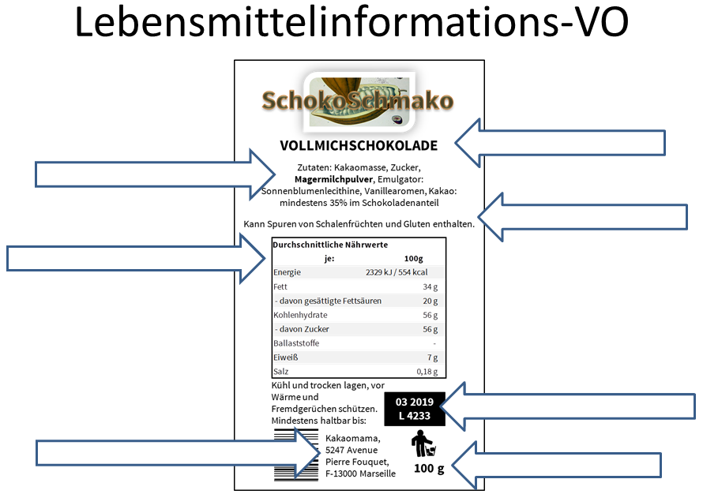

Lernfeld  LF 3 | Titel  03 Lebensmittelkennzeichnung |  | H03.02.03.01.04
Kompetenzbereiche:  - Ich kann Rechtsvorschriften (LFGB) berücksichtigen.  - Ich kann Aufgaben bearbeiten, eingeübte Arbeitstechniken anwenden und Aufgaben zeitlich und inhaltlich strukturieren.
  Lösung

Lebensmittelinformationsverordnung

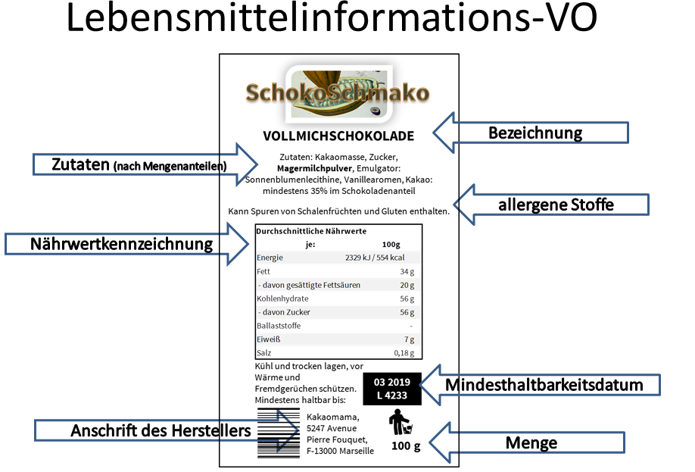

Bild
„Theobroma cacao - Köhler–s Medizinal-Pflanzen-137“,

https://commons.wikimedia.org/wiki/File:Theobroma_cacao_-_K%C3%B6hler%E2%80%93s_Medizinal-Pflanzen-137.jpg
CC0
[22.07.2016]

Lernfeld  LF 3 | Titel  03 Lebensmittelkennzeichnung – Übungen |  |  | H03.02.03.01.05
Kompetenzbereiche:  - Ich kann Rechtsvorschriften (LFGB) berücksichtigen.  - Ich kann mich in eine Aufgabe vertiefen und ausdauernd daran arbeiten.
  LernPROJEKT
  LernTHEMA
  LernSCHRITT
Kompetenzen:  - Ich kann die Pflichtkennzeichnung eines Lebensmittels laut LMIV aufzählen.  - Ich kann die Bedeutung der Pflichtkennzeichnung laut LMIV begründen.  - Ich kann Lebensmittelverpackungen auf korrekte Kennzeichnung kontrollieren.  - Ich kann gezielt Informationen aus einem Text entnehmen und damit gezielt weiterarbeiten.  - Ich kann Arbeitsergebnisse festhalten.  - Ich kann komplexe Aufgaben bearbeiten.  - Ich kann fachliche Inhalte anwenden. |  | Was Sie schon können sollten:
Wofür Sie das benötigen:
- Einhalten gesetzlicher Regelungen beim Umgang mit Lebensmitteln
 |  | Wie Sie Ihr Können prüfen können:

Aufgabe 1
In folgendem Schwedenrätsel haben sich acht Begriffe zum Thema Lebensmittelkennzeichnung versteckt. Achtung: zwei Begriffe sind rückwärts angegeben. Suchen Sie waagrecht und senkrecht.
  - Markieren Sie die acht Begriffe!

A | L | J | K | I | O | L | D | F | V | M | F | E | S | T | F | E | W | E | G | H
W | E | R | T | Z | U | I | O | P | Ü | E | G | H | J | K | L | T | Q | H | A | T
G | N | U | N | H | C | I | E | Z | N | N | E | K | T | R | E | W | R | H | Ä | N
P | O | I | U | Z | T | R | R | E | W | G | Y | D | F | G | H | K | R | E | D | N
S | D | F | G | H | Z | U | T | A | T | E | N | L | I | S | T | E | E | R | E | G
A | W | R | B | E | Z | E | I | C | H | N | U | N | G | P | O | U | W | S | R | T
H | J | K | L | Ö | O | P | T | R | W | A | N | S | C | H | R | I | F | T | H | J
W | E | R | T | Z | U | I | O | P | Ü | N | R | F | G | T | Z | U | I | E | L | K
Y | X | C | V | B | E | R | T | Z | U | G | E | H | J | K | L | O | A | L | L | K
Ö | B | E | N | E | G | R | E | L | L | A | D | W | E | R | T | Z | U | L | S | A
D | E | R | T | G | H | Z | U | I | S | B | G | H | J | U | I | K | L | E | D | E
D | F | H | A | L | T | B | A | R | K | E | I | T | F | G | H | J | K | R | C | V

  - Ordnen Sie die acht Begriffe folgenden Aussagen zu.

Begriffe | Aussagen
- damit man weiß, wie viel in der Packung enthalten ist
- damit man verschiedene Packungen gut miteinander vergleichen kann
 | - damit man weiß, welche Nährstoffe im Lebensmittel enthalten sind
 | - damit man bei Fragen oder Beschwerden weiß, an wen man sich wenden kann
- damit man weiß, welche Zutaten im Lebensmittel enthalten sind
- damit man weiß, welche Zutat in der größten/kleinsten Menge im Lebensmittel enthalten ist
 | - damit man weiß, was in der Packung ist
 | - damit ein Allergiker weiß, ob das Produkt für ihn geeignet ist
 | - damit man weiß, wie lange das Lebensmittel bei richtiger Lagerung mindestens haltbar ist

Aufgabe 2
Arbeiten Sie im Tandem:
  - Wählen Sie jeweils eine der ausliegenden Lebensmittelpackungen aus und prüfen Sie, ob die Pflichtangaben auf der Packung aufgedruckt sind.
  - Stellen Sie sich gegenseitig Ihre Lebensmittelpackung vor. Tauschen Sie sich mit Ihrer Tandempartnerin/Ihrem Tandempartner aus.

Aufgabe 3
Folgende Zutatenliste ist gegeben:

Margarine, Weizenmehl, Zucker, Vollmilchschokolade, Eier, Milch, Backpulver, Salz

Welche Zutat ist am häufigsten im Lebensmittel?

Welche Zutat ist am geringsten im Lebensmittel?

Handelt es sich bei obiger Zutatenliste um
- Gummibärchen?
- Schokoladenkuchen?
- Schokoladenquark ?

Bei welchen Allergien darf dieses Lebensmittel nicht verzehrt werden?

Lernfeld  LF 3 | Titel  03 Lebensmittelkennzeichnung – Übungen |  | H03.02.03.01.05
Kompetenzbereiche:  - Ich kann Rechtsvorschriften (LFGB) berücksichtigen.  - Ich kann mich in eine Aufgabe vertiefen und ausdauernd daran arbeiten.
  Lösung

Aufgabe 1:

 |  |  |  |  |  |  |  |  |  | M
 |  |  |  |  |  |  |  |  |  | E
G | N | U | N | H | C | I | E | Z | N | N | E | K | T | R | E | W | R | H | Ä | N
 |  |  |  |  |  |  |  |  |  | G |  |  |  |  |  |  |  | E
 |  |  |  |  | Z | U | T | A | T | E | N | L | I | S | T | E |  | R
 |  |  | B | E | Z | E | I | C | H | N | U | N | G |  |  |  |  | S
 |  |  |  |  |  |  |  |  |  | A | N | S | C | H | R | I | F | T
 |  |  |  |  |  |  |  |  |  | N |  |  |  |  |  |  |  | E
 |  |  |  |  |  |  |  |  |  | G |  |  |  |  |  |  |  | L
 |  | E | N | E | G | R | E | L | L | A |  |  |  |  |  |  |  | L
 |  |  |  |  |  |  |  |  |  | B |  |  |  |  |  |  |  | E
 |  | H | A | L | T | B | A | R | K | E | I | T |  |  |  |  |  | R

Begriffe | Aussagen
Mengenangabe | - damit man weiß, wie viel in der Packung enthalten ist  - damit man verschiedene Packungen gut miteinander vergleichen kann
Nährwertkennzeichnung | - damit man weiß, welche Nährstoffe im Lebensmittel enthalten sind
Anschrift Hersteller | - damit man bei Fragen oder Beschwerden weiß, an wen man sich wenden kann
Zutatenliste | - damit man weiß, welche Zutaten im Lebensmittel enthalten sind  - damit man weiß, welche Zutat in der größten/kleinsten Menge im Lebensmittel enthalten ist
Bezeichnung | - damit man weiß, was in der Packung ist
Allergene | - damit ein Allergiker weiß, ob das Produkt für ihn geeignet ist
Haltbarkeit | - damit man weiß, wie lange das Lebensmittel bei richtiger Lagerung mindestens haltbar ist

Aufgabe 2
Arbeiten Sie im Tandem:

Lösungen der Schülerinnen und Schüler

Aufgabe 3
Folgende Zutatenliste ist gegeben:

Margarine, Weizenmehl, Zucker, Vollmilchschokolade, Eier, Milch, Backpulver, Salz

Welche Zutat ist am häufigsten im Lebensmittel? Margarine

Welche Zutat ist am geringsten in Lebensmittel? Salz

Handelt es sich bei obiger Zutatenliste um
- Gummibärchen?
- Schokoladenkuchen?
- Schokoladenquark?

Bei welchen Allergien darf dieses Lebensmittel nicht verzehrt werden?

Weizenmehlallergie (Glutenunverträglichkeit), Allergie gegen Eier, Allergie gegen Milch (Milcheiweiß oder Milchzucker)

Lernfeld  LF 3 | Titel  03 Lebensmittelkennzeichnung – Übungen |  |  | H03.02.03.01.06
Kompetenzbereiche:  - Ich kann Rechtsvorschriften (LFGB) berücksichtigen.  - Ich kann mich in eine Aufgabe vertiefen und ausdauernd daran arbeiten.
  LernPROJEKT
  LernTHEMA
  LernSCHRITT
Kompetenzen:  - Ich kann die Pflichtkennzeichnung eines Lebensmittels laut LMIV aufzählen.  - Ich kann die Bedeutung der Pflichtkennzeichnung laut LMIV begründen.  - Ich kann Lebensmittelverpackungen auf korrekte Kennzeichnung kontrollieren.  - Ich kann gezielt Informationen aus einem Text entnehmen und damit gezielt weiterarbeiten.  - Ich kann Arbeitsergebnisse festhalten.  - Ich kann komplexe Aufgaben bearbeiten.  - Ich kann fachliche Inhalte anwenden. |  | Was Sie schon können sollten:
Wofür Sie das benötigen:
- Einhalten gesetzlicher Regelungen beim Umgang mit Lebensmitteln
 |  | Wie Sie Ihr Können prüfen können:

Aufgabe 1
In folgendem Schwedenrätsel haben sich acht Begriffe zum Thema Lebensmittelkennzeichnung versteckt. Achtung: zwei Begriffe sind rückwärts angegeben. Suchen Sie waagrecht und senkrecht. Markieren Sie die acht Begriffe!

A | L | J | K | I | O | L | D | F | V | M | F | E | S | T | F | E | W | E | G | H
W | E | R | T | Z | U | I | O | P | Ü | E | G | H | J | K | L | T | Q | H | A | T
G | N | U | N | H | C | I | E | Z | N | N | E | K | T | R | E | W | R | H | Ä | N
P | O | I | U | Z | T | R | R | E | W | G | Y | D | F | G | H | K | R | E | D | N
S | D | F | G | H | Z | U | T | A | T | E | N | L | I | S | T | E | E | R | E | G
A | W | R | B | E | Z | E | I | C | H | N | U | N | G | P | O | U | W | S | R | T
H | J | K | L | Ö | O | P | T | R | W | A | N | S | C | H | R | I | F | T | H | J
W | E | R | T | Z | U | I | O | P | Ü | N | R | F | G | T | Z | U | I | E | L | K
Y | X | C | V | B | E | R | T | Z | U | G | E | H | J | K | L | O | A | L | L | K
Ö | B | E | N | E | G | R | E | L | L | A | D | W | E | R | T | Z | U | L | S | A
D | E | R | T | G | H | Z | U | I | S | B | G | H | J | U | I | K | L | E | D | E
D | F | H | A | L | T | B | A | R | K | E | I | T | F | G | H | J | K | R | C | V

Listen Sie die acht Begriffe auf und begründen Sie jeweils, warum der Gesetzgeber diese Angaben verpflichtend vorschreibt.

Begriffe | Begründung

Aufgabe 2
Arbeiten Sie im Tandem:
- Wählen Sie jeweils eine der ausliegenden Lebensmittelpackungen aus und prüfen Sie, ob die Pflichtangaben auf der Packung aufgedruckt sind.
- Stellen Sie sich gegenseitig Ihre Lebensmittelpackung vor. Tauschen Sie sich mit Ihrer Tandempartnerin oder Ihrem Tandempartner aus.

Aufgabe 3
Folgende Zutatenliste ist gegeben:

Margarine, Weizenmehl, Zucker, Vollmilchschokolade, Eier, Milch, Backpulver, Salz

Welche Zutat ist am häufigsten im Lebensmittel?

Welche Zutat ist am geringsten in Lebensmittel?

Welche Fehler sind in der Darstellung der Zutatenliste gemacht worden?

Handelt es sich bei obiger Zutatenliste um
- Gummibärchen?
- Schokoladenkuchen?
- Schokoladenquark?
Begründen Sie Ihre Zuordnung:

Bei welchen Allergien darf dieses Lebensmittel nicht verzehrt werden?

Lernfeld  LF 3 | Titel  03 Lebensmittelkennzeichnung – Übungen |  | H03.02.03.01.05
Kompetenzbereiche:  - Ich kann Rechtsvorschriften (LFGB) berücksichtigen.  - Ich kann mich in eine Aufgabe vertiefen und ausdauernd daran arbeiten.
  Lösung

Aufgabe 1:

 |  |  |  |  |  |  |  |  |  | M
 |  |  |  |  |  |  |  |  |  | E
G | N | U | N | H | C | I | E | Z | N | N | E | K | T | R | E | W | R | H | Ä | N
 |  |  |  |  |  |  |  |  |  | G |  |  |  |  |  |  |  | E
 |  |  |  |  | Z | U | T | A | T | E | N | L | I | S | T | E |  | R
 |  |  | B | E | Z | E | I | C | H | N | U | N | G |  |  |  |  | S
 |  |  |  |  |  |  |  |  |  | A | N | S | C | H | R | I | F | T
 |  |  |  |  |  |  |  |  |  | N |  |  |  |  |  |  |  | E
 |  |  |  |  |  |  |  |  |  | G |  |  |  |  |  |  |  | L
 |  | E | N | E | G | R | E | L | L | A |  |  |  |  |  |  |  | L
 |  |  |  |  |  |  |  |  |  | B |  |  |  |  |  |  |  | E
 |  | H | A | L | T | B | A | R | K | E | I | T |  |  |  |  |  | R

Begriffe | Aussagen
Mengenangabe | - damit man weiß, wie viel in der Packung enthalten ist  - damit man verschiedene Packungen gut miteinander vergleichen kann
Nährwertkennzeichnung | - damit man weiß, welche Nährstoffe im Lebensmittel enthalten sind
Anschrift Hersteller | - damit man bei Fragen oder Beschwerden weiß, an wen man sich wenden kann
Zutatenliste | - damit man weiß, welche Zutaten im Lebensmittel enthalten sind  - damit man weiß, welche Zutat in der größten/kleinsten Menge im Lebensmittel enthalten ist
Bezeichnung | - damit man weiß, was in der Packung ist
Allergene | - damit ein Allergiker weiß, ob das Produkt für ihn geeignet ist
Haltbarkeit | - damit man weiß, wie lange das Lebensmittel bei richtiger Lagerung mindestens haltbar ist

Aufgabe 2
Arbeiten Sie im Tandem:

Lösungen der Schülerinnen und Schüler

Aufgabe 3
Folgende Zutatenliste ist gegeben:

Margarine, Weizenmehl, Zucker, Vollmilchschokolade, Eier, Milch, Backpulver, Salz

Welche Zutat ist am häufigsten im Lebensmittel? Margarine

Welche Zutat ist am geringsten in Lebensmittel? Salz

Welche Fehler sind in der Darstellung der Zutatenliste gemacht worden?
Allergene (Weizenmehl, Eier, Milch) wurden nicht eindeutig hervorgehoben.

Handelt es sich bei obiger Zutatenliste um
- Gummibärchen?
- Schokoladenkuchen?
- Schokoladenquark?
Begründen Sie Ihre Zuordnung:
In Speisequark sind keine Margarine, keine Eier und kein Backpulver enthalten.
In Gummibärchen sind keine Vollmilchschokolade, kein Mehl, keine Margarine … enthalten.

Bei welchen Allergien darf dieses Lebensmittel nicht verzehrt werden?

Weizenmehlallergie (Glutenunverträglichkeit), Allergie gegen Eier, Allergie gegen Milch (Milcheiweiß oder Milchzucker)

Lernfeld  LF 3 | Titel  03 Lebensmittelkennzeichnung |  |  | H03.02.03.01.07
Kompetenzbereiche:  - Ich kann Rechtsvorschriften (LFGB) berücksichtigen.  - Ich kann Informations- und Kommunikationssysteme nutzen.  - Ich kann Aufgaben bearbeiten, eingeübte Arbeitstechniken anwenden und Aufgaben zeitlich und inhaltlich strukturieren.
  LernPROJEKT
  LernTHEMA
  LernSCHRITT
Kompetenzen:  - Ich kann die Nährwertkennzeichnung beschreiben.  - Ich kann gezielt Informationen aus einem Text entnehmen und damit gezielt weiterarbeiten.  - Ich kann Arbeitsergebnisse festhalten.  - Ich kann komplexe Aufgaben bearbeiten. |  | Was Sie schon können sollten:
Wofür Sie das benötigen:
- Einhalten gesetzlicher Regelungen beim Umgang mit Lebensmitteln
 |  | Wie Sie Ihr Können prüfen können:

Nährwertkennzeichnung
Die Nährwertkennzeichnung auf Lebensmittelverpackungen ist ab dem 13. Dezember 2016 Pflicht. Diese Nährwertkennzeichnung muss bestimmte Kriterien erfüllen:
Der Energiegehalt in Kilojoule (kJ) und Kilokalorien (kcal) sowie der Nährstoffgehalt muss auf 100 g Lebensmittel bezogen angegeben werden. Folgende Nährstoffgehalte müssen angegeben werden: Fett, davon gesättigte Fettsäuren, Kohlenhydrate, davon Zucker, Ballaststoffe, Eiweiß, Salz.
Zusätzlich können der Energiegehalt und die Nährstoffgehalte pro Portion angegeben werden.

Ergänzen Sie die folgende Abbildung mit Hilfe des Textes. Achten Sie dabei auf die Markierungen!

zusätzliche Angaben:

Menge:

Menge:

davon

davon

davon

davon

Lernfeld  LF 3 | Titel  03 Lebensmittelkennzeichnung |  |  | H03.02.03.01.08
Kompetenzbereiche:  - Ich kann Rechtsvorschriften (LFGB) berücksichtigen.  - Ich kann Informations- und Kommunikationssysteme nutzen.  - Ich kann Aufgaben bearbeiten, eingeübte Arbeitstechniken anwenden und Aufgaben zeitlich und inhaltlich strukturieren .
  LernPROJEKT
  LernTHEMA
  LernSCHRITT
Kompetenzen:  - Ich kann die Nährwertkennzeichnung beschreiben.  - Ich kann gezielt Informationen aus einem Text entnehmen und damit gezielt weiterarbeiten.  - Ich kann Arbeitsergebnisse festhalten.  - Ich kann komplexe Aufgaben bearbeiten. |  | Was Sie schon können sollten:
Wofür Sie das benötigen:
- Einhalten gesetzlicher Regelungen beim Umgang mit Lebensmitteln
 |  | Wie Sie Ihr Können prüfen können:

Nährwertkennzeichnung
Die Nährwertkennzeichnung auf Lebensmittelverpackungen ist ab 13. Dezember 2016 Pflicht. Diese Nährwertkennzeichnung muss bestimmte Kriterien erfüllen:
Der Energiegehalt in Kilojoule (kJ) und Kilokalorien (kcal) sowie der Nährstoffgehalt muss auf 100 g Lebensmittel bezogen angegeben werden. Folgende Nährstoffgehalte müssen angegeben werden: Fett, davon gesättigte Fettsäuren, Kohlenhydrate, davon Zucker, Ballaststoffe, Eiweiß, Salz.
Zusätzlich können der Energiegehalt und die Nährstoffgehalte pro Portion angegeben werden.

Markieren Sie im Text die wichtigsten Begriffe und ergänzen Sie die Lücken in der folgenden Abbildung.

zusätzliche Angaben:

Menge:

Menge:

davon

davon

davon

davon

Lernfeld  LF 3 | Titel  03 Lebensmittelkennzeichnung |  | H03.02.03.01.07/08
Kompetenzbereiche:  - Ich kann Rechtsvorschriften (LFGB) berücksichtigen.  - Ich kann Informations- und Kommunikationssysteme nutzen.  - Ich kann Aufgaben bearbeiten, eingeübte Arbeitstechniken anwenden und Aufgaben zeitlich und inhaltlich strukturieren.
  Lösung

Nährwertkennzeichnung
Die Nährwertkennzeichnung auf Lebensmittelverpackungen ist ab 13. Dezember 2016 Pflicht. Diese Nährwertkennzeichnung muss bestimmte Kriterien erfüllen:
Der Energiegehalt in Kilojoule (kJ) und Kilokalorien (kcal) sowie der Nährstoffgehalt muss auf 100 g Lebensmittel bezogen angegeben werden. Folgende Nährstoffgehalte müssen angegeben werden: Fett, davon gesättigte Fettsäuren, Kohlenhydrate, davon Zucker, Ballaststoffe, Eiweiß, Salz.
Zusätzlich können der Energiegehalt und die Nährstoffgehalte pro Portion angegeben werden.

Ergänzen Sie die folgende Abbildung mit Hilfe des Textes. Achten Sie dabei auf die Markierungen!

zusätzliche Angaben:
pro Portion
Menge:
pro 100 g Lebensmittel
Menge:

- Energiegehalt (kJ/kcal)
- Fett
davon gesättigte Fettsäuren
- Kohlenhydrate
davon Zucker
- Ballaststoffe
- Eiweiß
- Salz
- Energiegehalt (kJ/kcal)
- Fett
davon gesättigte Fettsäuren
- Kohlenhydrate
davon Zucker
- Ballaststoffe
- Eiweiß
- Salz

Lernfeld  LF 3 | Titel  03 Lebensmittelkennzeichnung |  |  | H03.02.03.01.09
Kompetenzbereiche:  - Ich kann Rechtsvorschriften (LFGB) berücksichtigen.  - Ich kann Aufgaben bearbeiten, eingeübte Arbeitstechniken anwenden und Aufgaben zeitlich und inhaltlich strukturieren.  - Ich kann mich in eine Aufgabe vertiefen und ausdauernd daran arbeiten.
  LernPROJEKT
  LernTHEMA
  LernSCHRITT
Kompetenzen:  - Ich kann Nährwerte aus Rezepten berechnen.  - Ich kann eine korrekte Nährwertkennzeichnung erstellen.  - Ich kann gezielt Informationen aus einem Text entnehmen und damit gezielt weiterarbeiten.  - Ich kann Arbeitsergebnisse festhalten.  - Ich kann komplexe Aufgaben bearbeiten.  - Ich kann fachliche Inhalte anwenden. |  | Was Sie schon können sollten:
Wofür Sie das benötigen:
- Einhalten gesetzlicher Regelungen beim Umgang mit Lebensmitteln
 |  | Wie Sie Ihr Können prüfen können:

Erstellen einer Nährwertkennzeichnung
Gegeben sind aus einem Rezept für Bananenquark folgende Zutaten:
250 g Sahnequark
125 ml Vollmilch
35 g Zucker
375 g Banane
Erstellen Sie eine Nährwertkennzeichnung (unten eintragen) für den Bananenquark.
Verwenden Sie als Hilfestellung das Hilfsblatt H03.02.03.01.11 und H03.02.03.01.12.
Bananenquark (100 g)
Durchschnittliche Nährwerte:

- Energiegehalt (kJ/kcal)
- Fett
davon gesättigte Fettsäuren
- Kohlenhydrate
davon Zucker
- Ballaststoffe
- Eiweiß
- Salz

Lernfeld  LF 3 | Titel  03 Lebensmittelkennzeichnung |  |  | H03.02.03.01.10
Kompetenzbereiche:  - Ich kann Rechtsvorschriften (LFGB) berücksichtigen.  - Ich kann Aufgaben bearbeiten, eingeübte Arbeitstechniken anwenden und Aufgaben zeitlich und inhaltlich strukturieren.  - Ich kann mich in eine Aufgabe vertiefen und ausdauernd daran arbeiten.
  LernPROJEKT
  LernTHEMA
  LernSCHRITT
Kompetenzen:  - Ich kann Nährwerte aus Rezepten berechnen.  - Ich kann eine korrekte Nährwertkennzeichnung erstellen.  - Ich kann gezielt Informationen aus einem Text entnehmen und damit gezielt weiterarbeiten.  - Ich kann Arbeitsergebnisse festhalten.  - Ich kann komplexe Aufgaben bearbeiten.  - Ich kann fachliche Inhalte anwenden. |  | Was Sie schon können sollten:
Wofür Sie das benötigen:
- Einhalten gesetzlicher Regelungen beim Umgang mit Lebensmitteln
 |  | Wie Sie Ihr Können prüfen können:

Erstellen einer Nährwertkennzeichnung
Gegeben sind aus einem Rezept für Bananenquark folgende Zutaten:
250 g Sahnequark
125 ml Vollmilch
35 g Zucker
375 g Banane
Erstellen Sie eine Nährwertkennzeichnung für den Bananenquark.
Verwenden Sie als Hilfestellung das Hilfsblatt H03.02.03.01.11
Bananenquark (100 g)
Durchschnittliche Nährwerte:
- Energiegehalt (kJ/kcal)
- Fett
davon gesättigte Fettsäuren
- Kohlenhydrate
davon Zucker
- Ballaststoffe
- Eiweiß
- Salz

Lernfeld  LF 3 | Titel  03 Lebensmittelkennzeichnung |  | H03.02.03.01.09/10
Kompetenzbereiche:  - Ich kann Rechtsvorschriften (LFGB) berücksichtigen.  - Ich kann Aufgaben bearbeiten, eingeübte Arbeitstechniken anwenden und Aufgaben zeitlich und inhaltlich strukturieren.  - Ich kann mich in eine Aufgabe vertiefen und ausdauernd daran arbeiten.
  Lösung

Erstellen einer Nährwertkennzeichnung

Bananenquark (100 g)
Durchschnittliche Nährwerte:
- Energiegehalt (kJ/kcal) 504,3 kJ/121,6 kcal
- Fett 3,8 g
davon gesättigte Fettsäuren 2,5 g
- Kohlenhydrate 17,3 g
davon Zucker 12,1 g
- Ballaststoffe 1,2 g
- Eiweiß 4,0 g
- Salz 0,18 g

Lernfeld  LF 3 | Titel  03 Lebensmittelkennzeichnung |  | H03.02.03.01.11
Kompetenzbereiche:  - Ich kann Rechtsvorschriften (LFGB) berücksichtigen.  - Ich kann Informations- und Kommunikationssysteme nutzen.  - Ich kann Aufgaben bearbeiten, eingeübte Arbeitstechniken anwenden und Aufgaben zeitlich und inhaltlich strukturieren  - Ich kann mich in eine Aufgabe vertiefen und ausdauernd daran arbeiten.
  LernPROJEKT
  LernTHEMA
  LernSCHRITT

Hilfsmittelblatt: Nährwerttabelle
Angaben pro 100 g/100 ml Lebensmittel
 | Energie  in kJ | Energie  in kcal | Fett  in g | ges. FS  in g | KH  in g | Zucker  in g | Ballaststoffe in g | Eiweiß  in g | Salz  in g
Speisequark  40 % F. i. Tr. | 582 | 139 | 9,8 | 6,9 | 3,5 | 3,5 | 0 | 9,3 | 0,15
Vollmilch 3,5% F | 268 | 64 | 3,5 | 2,1 | 4,7 | 4,7 | 0 | 3,3 | 0,2
Zucker | 1696 | 412 | 0 | 0 | 99,8 | 99,8 | 0 | 0 | 0
Banane | 420 | 102 | O,3 | 0,1 | 23 | 12 | 2,6 | 1,1 | 0,2

Angaben pro Rezept gerechnet
 | Energie  in kJ | Energie  in kcal | Fett  in g | ges. FS  in g | KH  in g | Zucker  in g | Ballaststoffe in g | Eiweiß  in g | Salz  in g
250 g Speisequark 40 % F. i. Tr. | 1455 | 347,5 | 24,5 | 17,3 | 8,8 | 8,8 | 0 | 23,3 | 0,38
125 ml Vollmilch 3,5% F | 335 | 80 | 4,4 | 2,6 | 5,9 | 5,9 | 0 | 4,1 | 0,25
35 g Zucker | 594 | 144 | 0 | 0 | 35 | 35 | 0 | 0 | 0
375 g Banane | 1575 | 383 | 1,1 | 0,4 | 86,3 | 45 | 9,8 | 4,1 | 0,75
Summe | 3959 | 954,5 | 30 | 20,3 | 136 | 94,7 | 9,8 | 31,5 | 1,38

Pro 100 g
 | Energie  in kJ | Energie  in kcal | Fett  in g | ges. FS  in g | KH  in g | Zucker  in g | Ballaststoffe in g | Eiweiß  in g | Salz  in g
Summe | 504,3 | 121,6 | 3,8 | 2,5 | 17,3 | 12,1 | 1,2 | 4,0 | 0,18

Lernfeld  LF 3 | Titel  03 Lebensmittelkennzeichnung |  |  | H03.02.03.01.12
Kompetenzbereiche:  - Ich kann Informations- und Kommunikationssysteme nutzen.  - Ich kann Aufgaben bearbeiten, eingeübte Arbeitstechniken anwenden und Aufgaben zeitlich und inhaltlich strukturieren.  - Ich kann mich in eine Aufgabe vertiefen und ausdauernd daran arbeiten.
  LernPROJEKT
  LernTHEMA
  LernSCHRITT
Kompetenzen:  - Ich kann Nährwerte aus Rezepten berechnen.  - Ich kann gezielt Informationen aus einem Text entnehmen und damit gezielt weiterarbeiten.  - Ich kann Arbeitsergebnisse festhalten.  - Ich kann komplexe Aufgaben bearbeiten.  - Ich kann fachliche Inhalte anwenden. |  | Was Sie schon können sollten:
 |  | Wofür Sie das benötigen:
 |  | Wie Sie Ihr Können prüfen können:

Hilfsmittelblatt Nährwertberechnung
Die Gesamtmenge (= Summe) des Bananenquarks beträgt 785 g
Sie ergibt sich aus der Addition der Einzelmengen aus den Zutaten:
250 g (Speisequark) + 125 ml (Vollmilch) + 35 g (Zucker) + 375 g (Banane) = 785 g (Bananenquark)
Beispiel für den Rechenweg:

:100 100 g Banane = 420 kJ :100

x375 1 g Banane= 4,2 kJ x375
375 g Banane = 1575 kJ

Angaben pro Rezept gerechnet
 | Energie  in kJ | Energie  in kcal | Fett  in g | ges. FS  in g | KH  in g | Zucker  in g | Ballaststoffe in g | Eiweiß  in g | Salz  in g
250 g Speisequark 40 % F. i. Tr.
125 ml Vollmilch 3,5% F
35 g Zucker

375 g Banane | 1575
Summe

Pro 100 g
 | Energie  in kJ | Energie  in kcal | Fett  in g | ges. FS  in g | KH  in g | Zucker  in g | Ballaststoffe in g | Eiweiß  in g | Salz  in g
Summe

Übertrag der Summenwerte in AB 3.02.03.01.09

Lernfeld  LF 3 | Titel  03 Lebensmittelkennzeichnung |  | H03.02.03.01.12
Kompetenzbereiche:  - Ich kann Informations- und Kommunikationssysteme nutzen.  - Ich kann Aufgaben bearbeiten, eingeübte Arbeitstechniken anwenden und Aufgaben zeitlich und inhaltlich strukturieren.  - Ich kann mich in eine Aufgabe vertiefen und ausdauernd daran arbeiten.
  Lösung

Hilfsmittelblatt Nährwertkennzeichnung

Angaben pro Rezept gerechnet
 | Energie  in kJ | Energie  in kcal | Fett  in g | ges. FS  in g | KH  in g | Zucker  in g | Ballaststoffe in g | Eiweiß  in g | Salz  in g
250 g Speisequark 40 % F. i. Tr. | 1455 | 347,5 | 24,5 | 17,3 | 8,8 | 8,8 | 0 | 23,3 | 0,38
125 ml Vollmilch 3,5% F | 335 | 80 | 4,4 | 2,6 | 5,9 | 5,9 | 0 | 4,1 | 0,25
35 g Zucker | 594 | 144 | 0 | 0 | 35 | 35 | 0 | 0 | 0
375 g Banane | 1575 | 383 | 1,1 | 0,4 | 86,3 | 45 | 9,8 | 4,1 | 0,75
Summe | 3959 | 954,5 | 30 | 20,3 | 136 | 94,7 | 9,8 | 31,5 | 1,38

Pro 100 g
 | Energie  in kJ | Energie  in kcal | Fett  in g | ges. FS  in g | KH  in g | Zucker  in g | Ballaststoffe in g | Eiweiß  in g | Salz  in g
Summe | 504,3 | 121,6 | 3,8 | 2,5 | 17,3 | 12,1 | 1,2 | 4,0 | 0,18

